公路业务操作手册

1.用户登陆/退出

1.1用户登录
用户在登录时，在该页面输入用户名、密码信息，点击立即登录，即可进入系统界面。
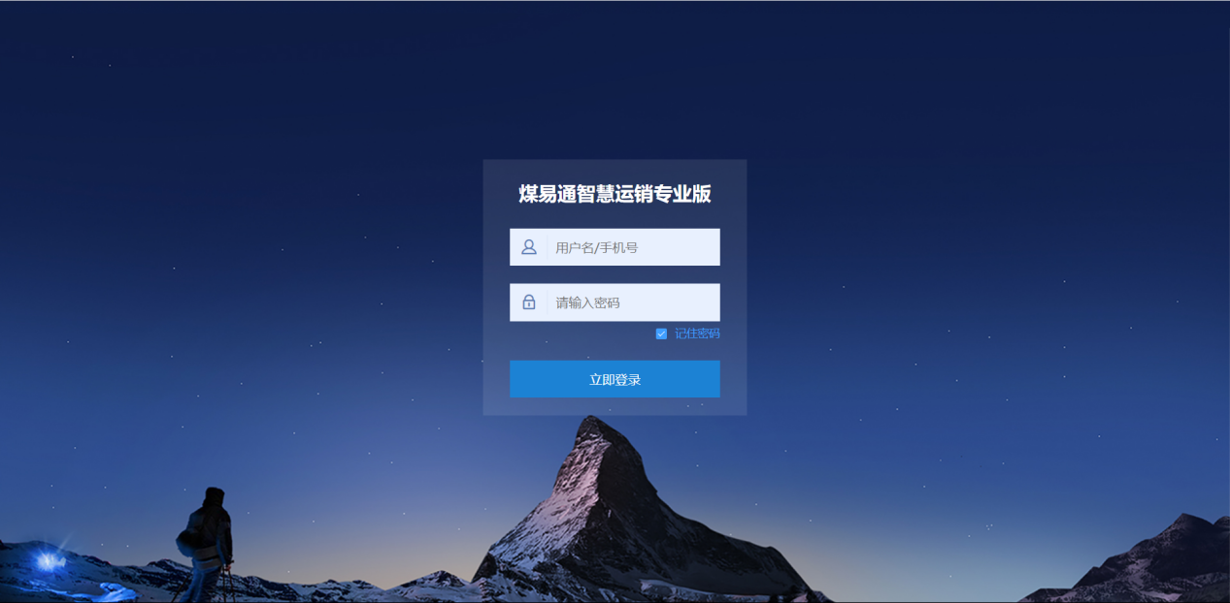
图 1 用户登录

1.2用户退出
点击左上角的注销，出现确定注销字样，点击确定，就可以退出当前账号，返回登录界面。
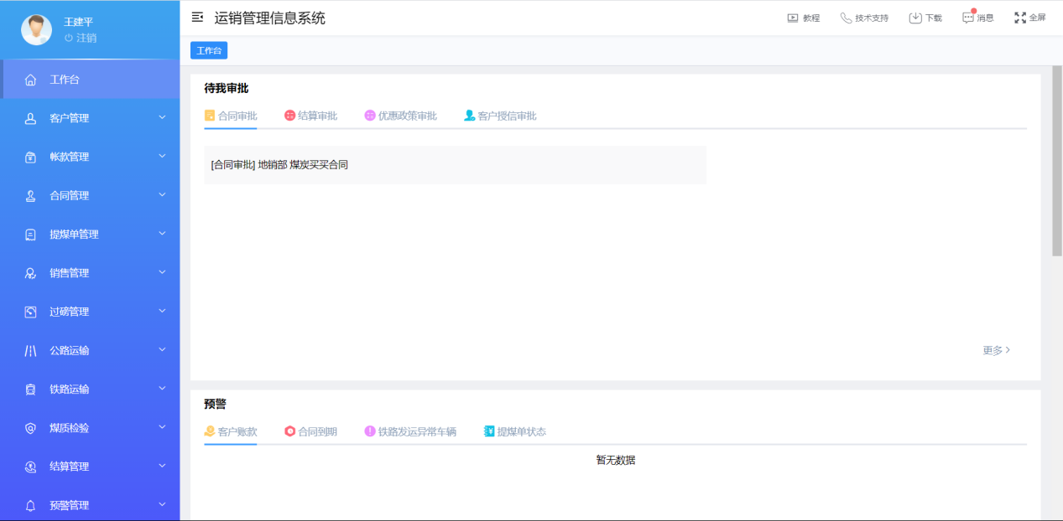
图 2 用户退出

2.系统概况

2.1工作台
工作台主要展示待我审批、预警、煤炭销量、价格、煤种等进行直观的信息统计。
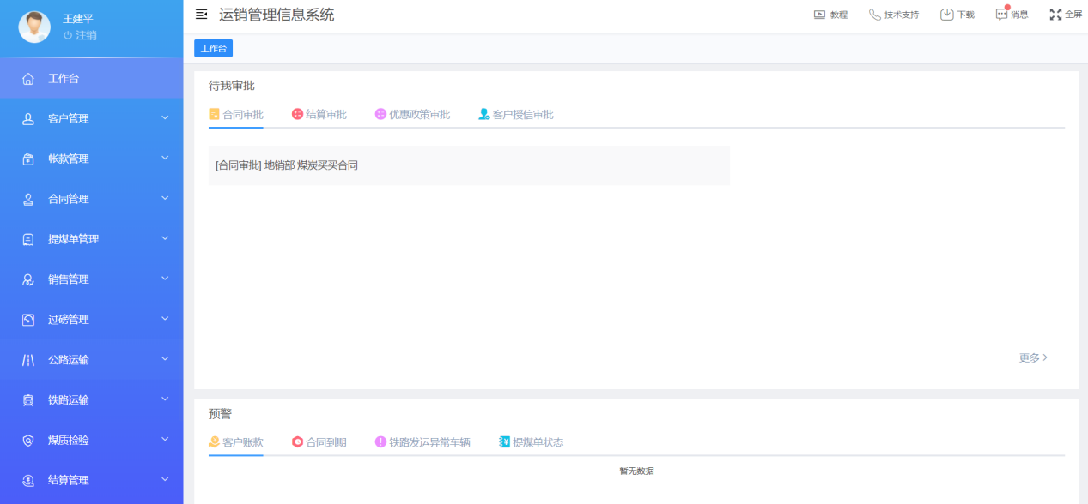
图 3 工作台

2.2左侧导航
左侧为页面导航，点击相应信息可跳转到相应的页面。
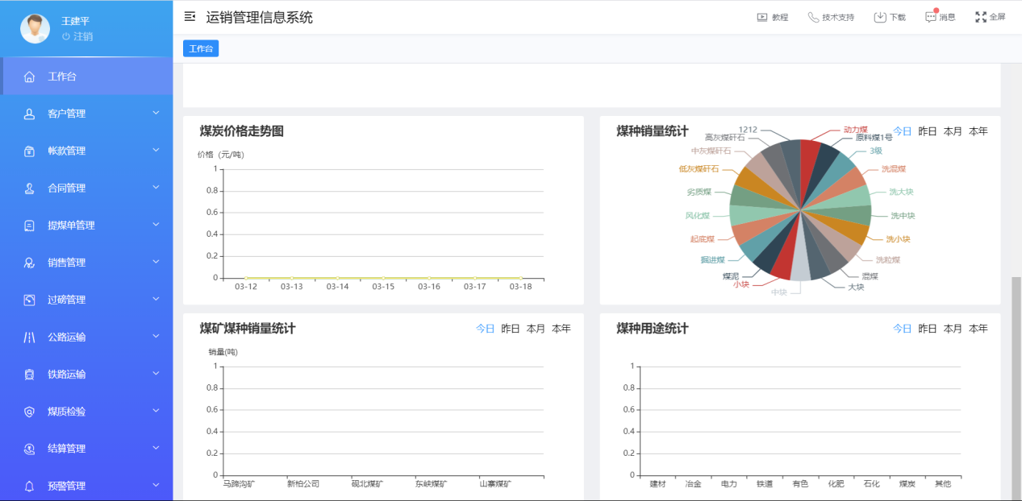
图 4 左侧导航

3.系统管理

3.1产品维护
点击系统管理下的产品维护的列表，建立产品分为三级，点击新建产品类别，选择销售类别后，填写产品类别，点击保存，可添加多个产品类别；然后点击新建产品种类，选择销售类别、产品类别，填写产品种类，点击保存，可添加多个产品种类；最后点击新建产品名称，选择销售类别、产品类别、产品种类，填写产品名称，点击保存，可添加多个产品名称。可根据查询条件销售类别、产品类别、产品种类、产品名称进行多条件查询。产品维护中的产品名称的层级需要绑定煤矿，绑定煤矿就是将产品名称与组织机构管理中的煤矿名称进行绑定，从而协助合同的建立。
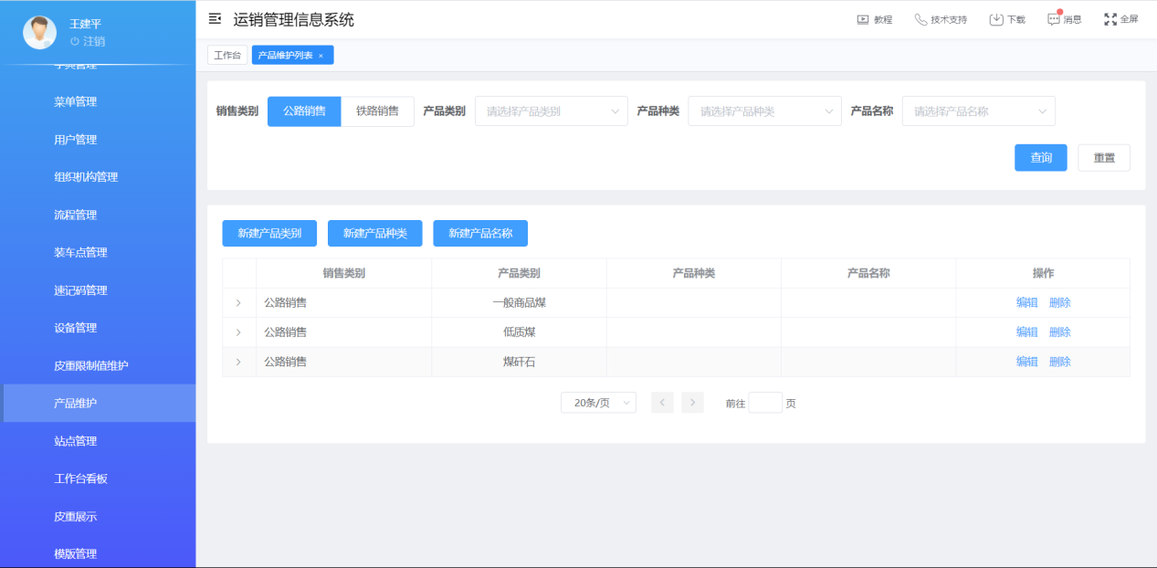
图 5 产品维护列表
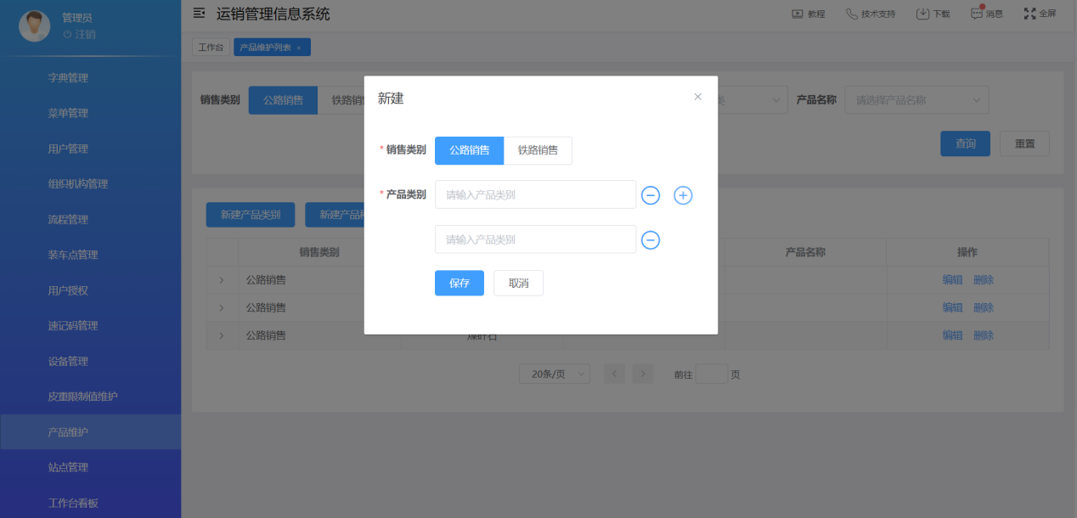
图 6 新建产品类别
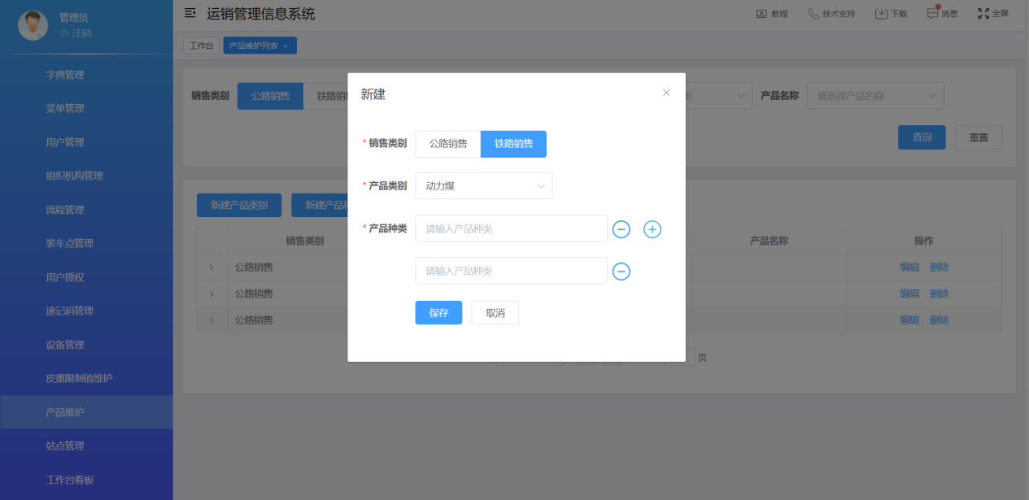
图 7 新建产品种类
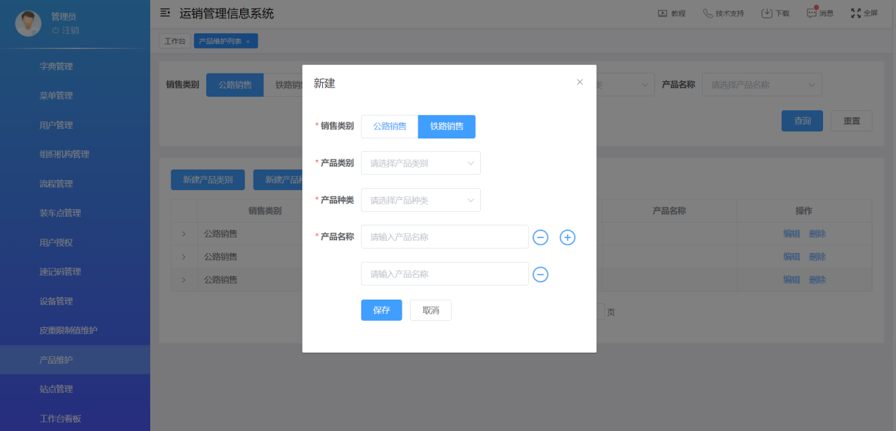
图 8 新建产品名称
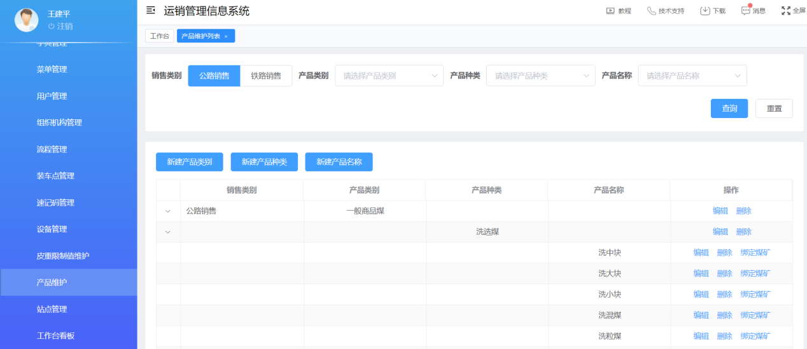
图 9 绑定煤矿

4.客户管理

4.1客户信息
点击客户管理下的客户信息，点击新建客户，需要填写客户的基本信息和客户的资质信息，“※”为必填项，不是“※”的非必填项，可以上传附件，包括客户的电子资质信息、照片等，添加完成后，点击保存即可，点击客户名称，可进入客户看板，客户看板直观显示客户的所有基本信息，方便日后对客户的掌控；也可通过客户名称、客户种类、客户类型、销售部门、销售区域、客户行业、供停状态、信用等级、创建时间进行精确的查询。
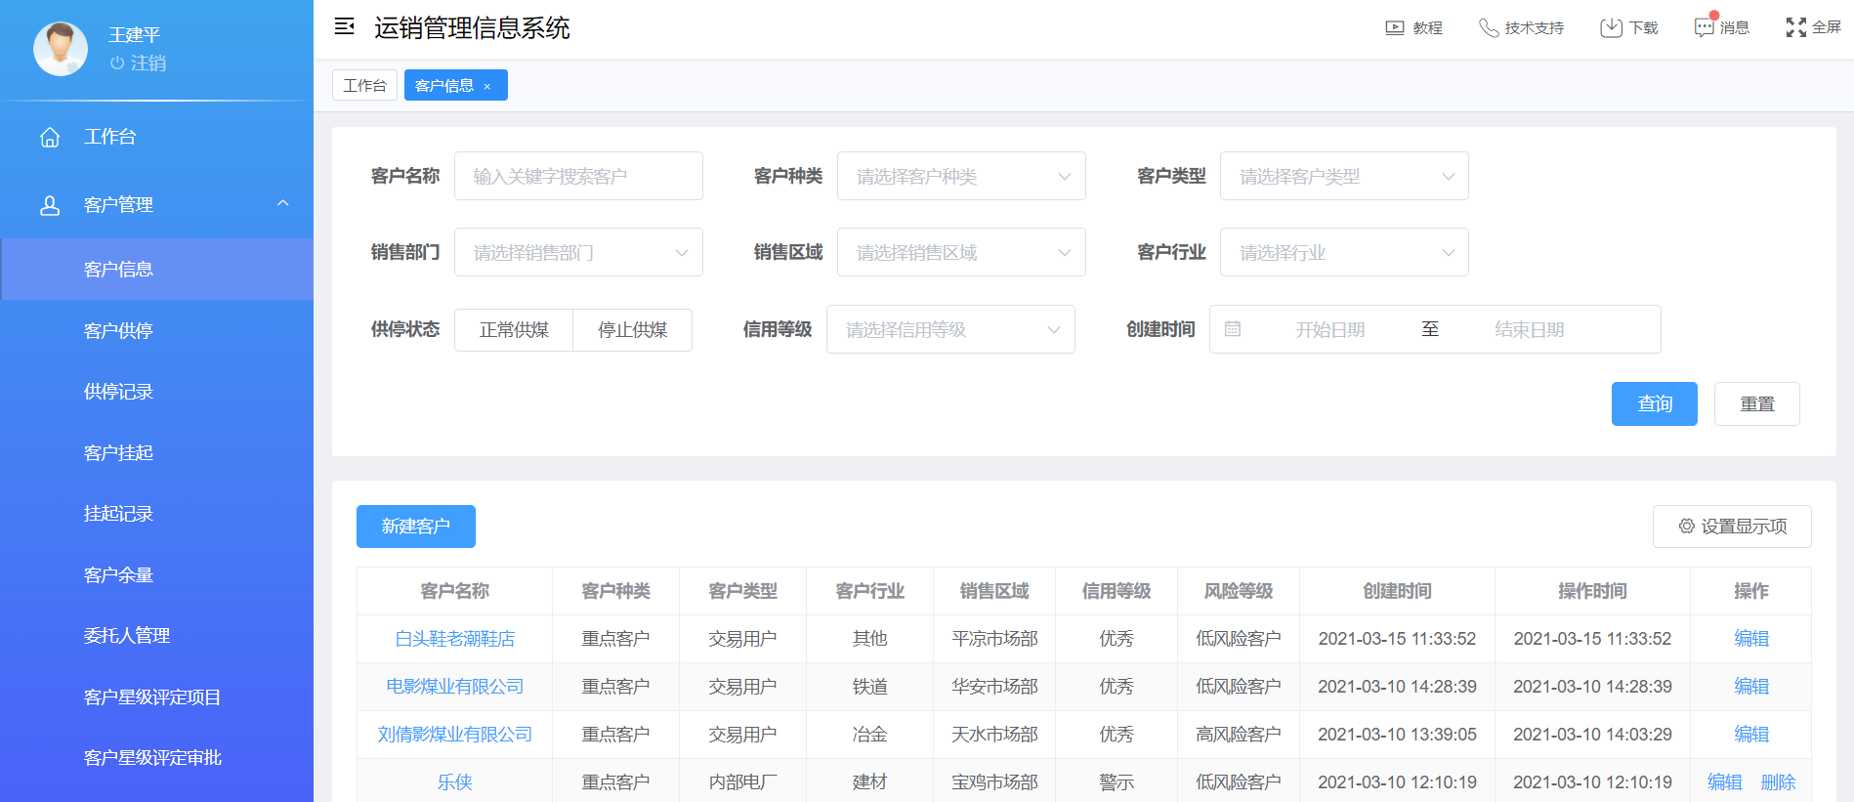
图 10 客户信息列表
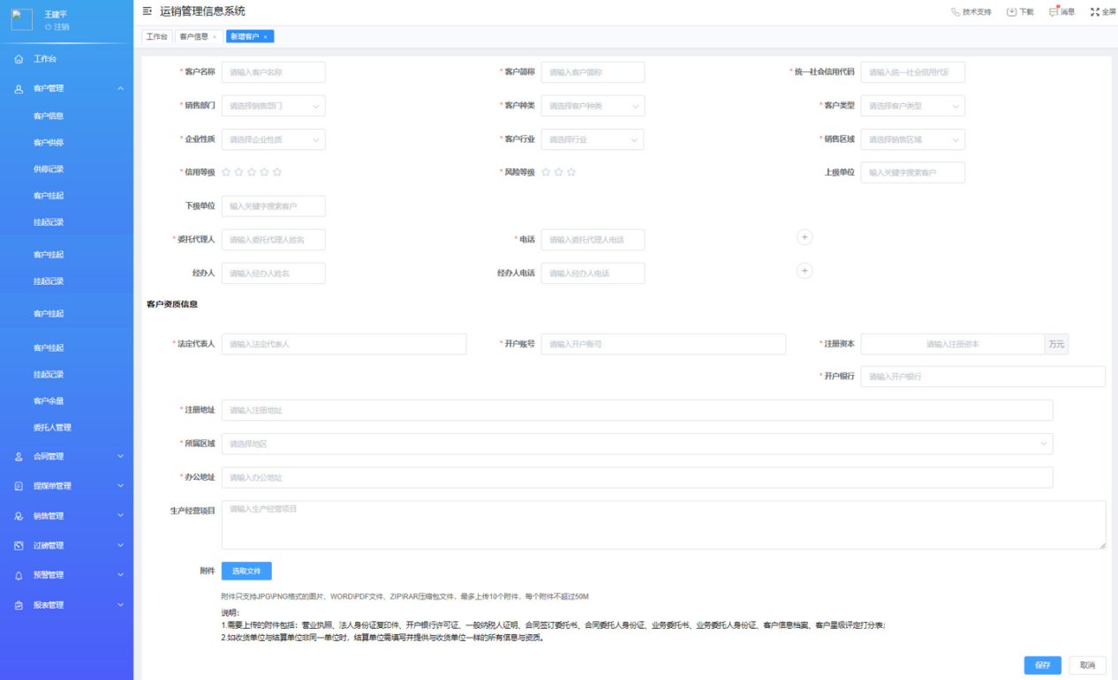
图 11 新建客户
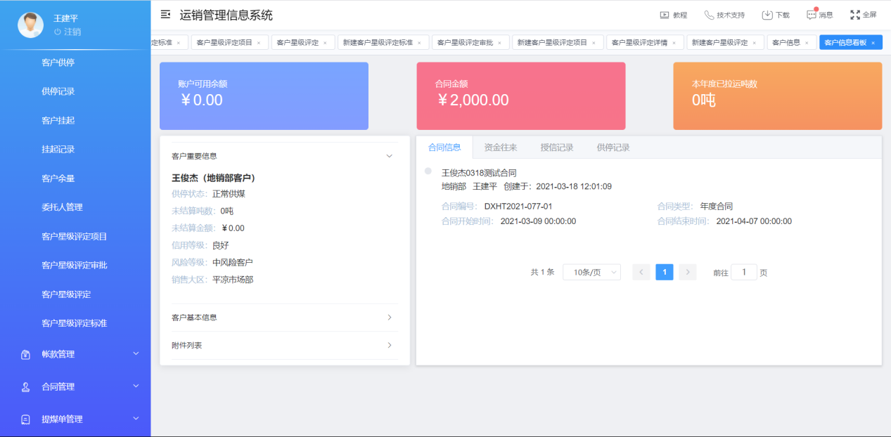
图 12 客户看板

4.2客户供停
点击客户管理下的客户供停，客户供停是将客户进行暂时的停煤，停煤后该客户的车辆将不能过磅，并且还能恢复供煤；供停的客户可以在客户信息中进行显示，并且形成供停记录。对于查询条件可通过客户信息、客户种类、信用等级、风险等级、供停状态进行精准查询。
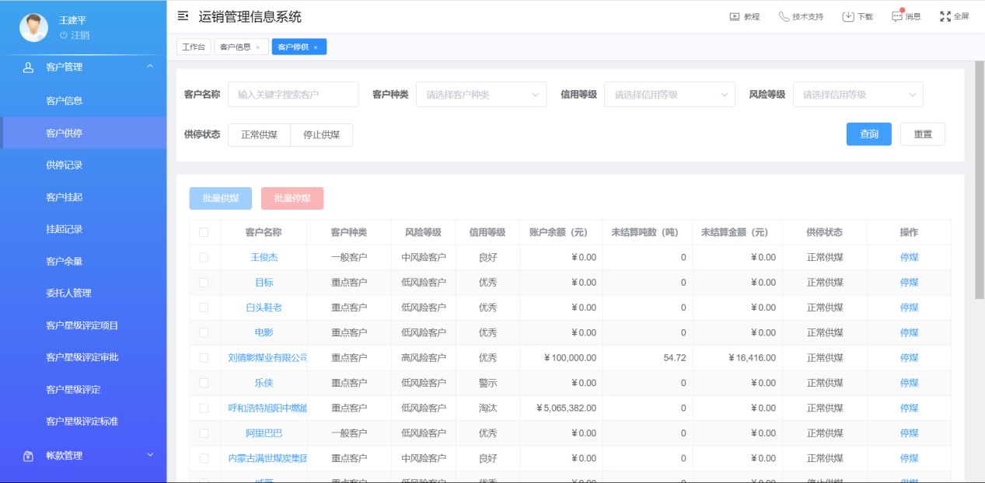
图 13 客户供停
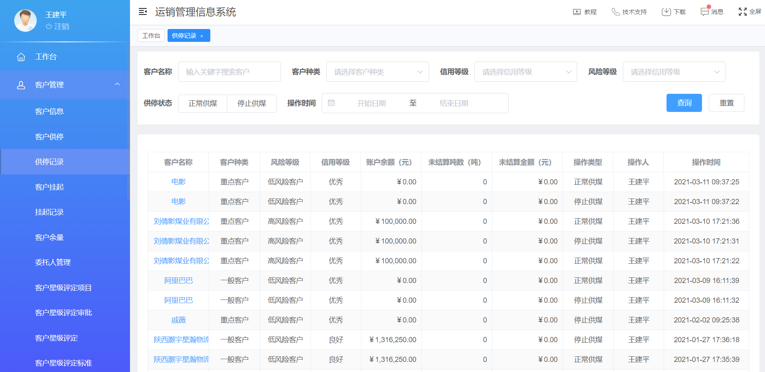
图 14 供停记录

4.3客户挂起
点击客户管理下的客户挂起，客户挂起是对长期不合作的客户进行挂起，挂起后的客户将无法在客户信息中显示，并形成挂起记录。可以通过筛选条件客户名称、挂起状态、客户种类、信用等级、风险等级进行精确查询。
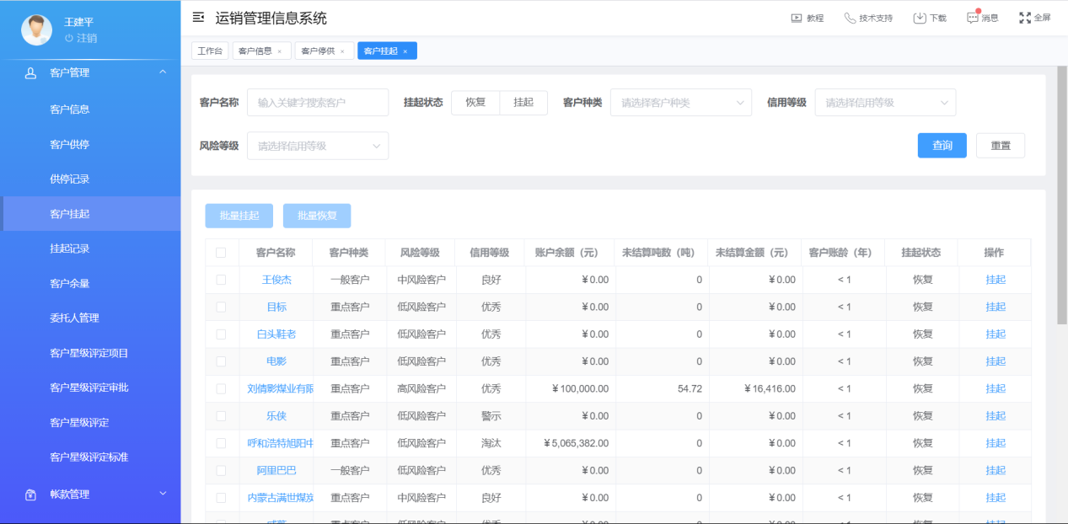
图 15 客户挂起
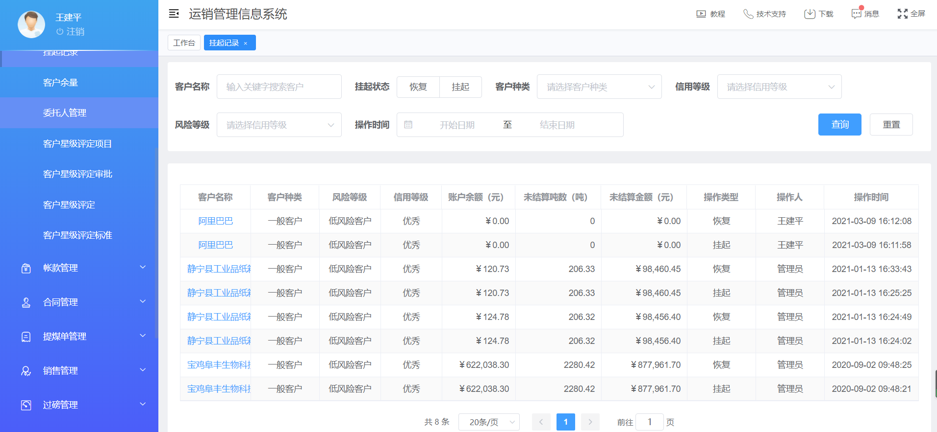
图 16 挂起记录

4.4客户余量
点击客户管理下的客户余量，客户余量是对先货后款的客户的合同中规定的煤种进行一个预测该煤种可以最大拉运多少吨。
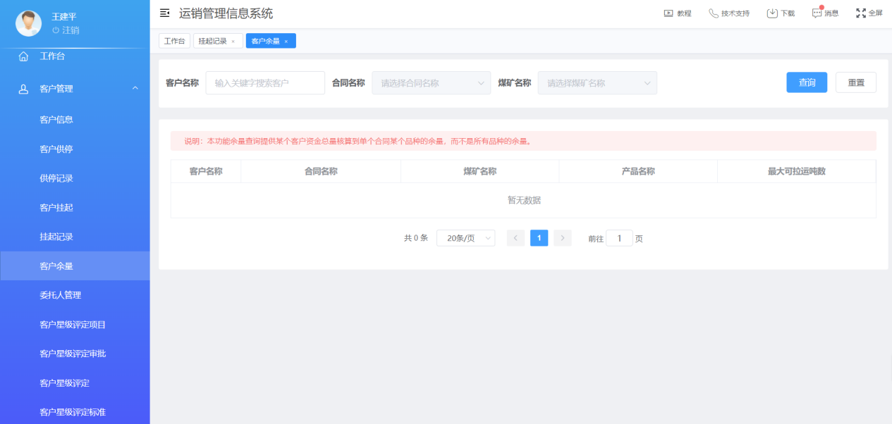
图 17 客户余量

4.5客户星级评定
点击客户管理下的客户星级评定，客户星级评定主要是针对客户的信用等级和风险等级进行评定，评定的时候需要与客户星级评定标准和客户星级评定项目联动才能进行客户星级评定。客户星级评定可以通过操作时间、评定时间、客户类型、客户名称、信用等级、风险等级、状态进行精确查询。客户星级评定通过新建客户星级评定，输入需要评定的内容和评定的扣分标准，最后点击提交即可，并且需要进行客户星级评定审批。
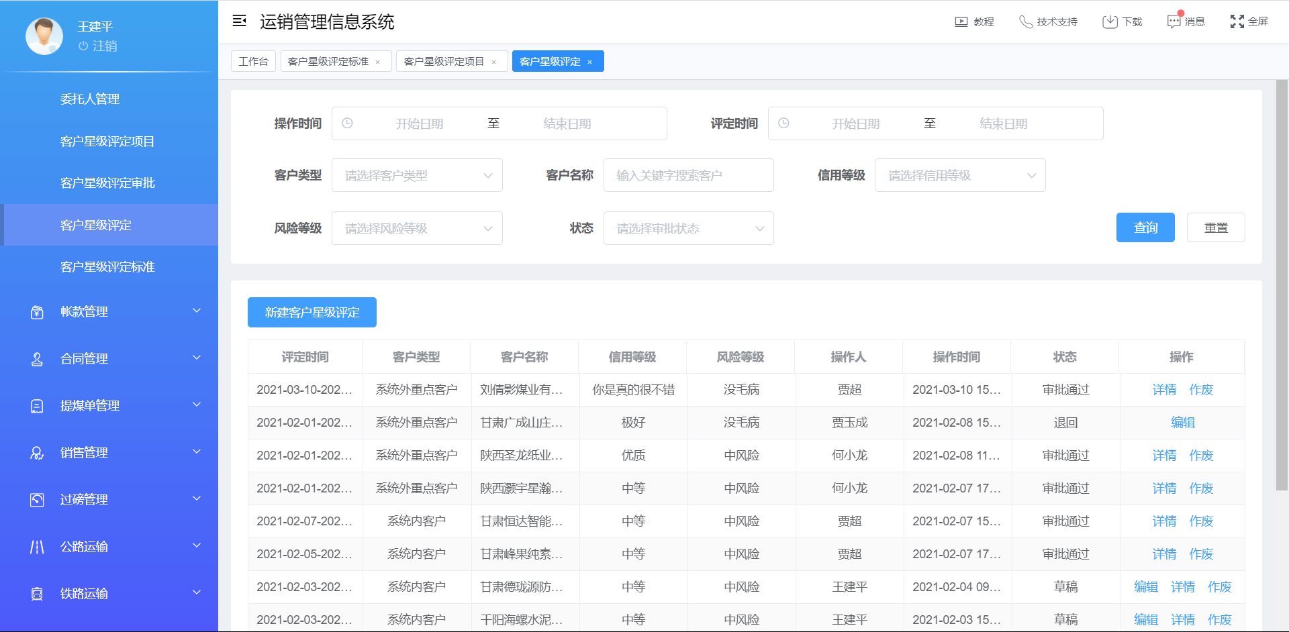
图 18 客户星级评定列表
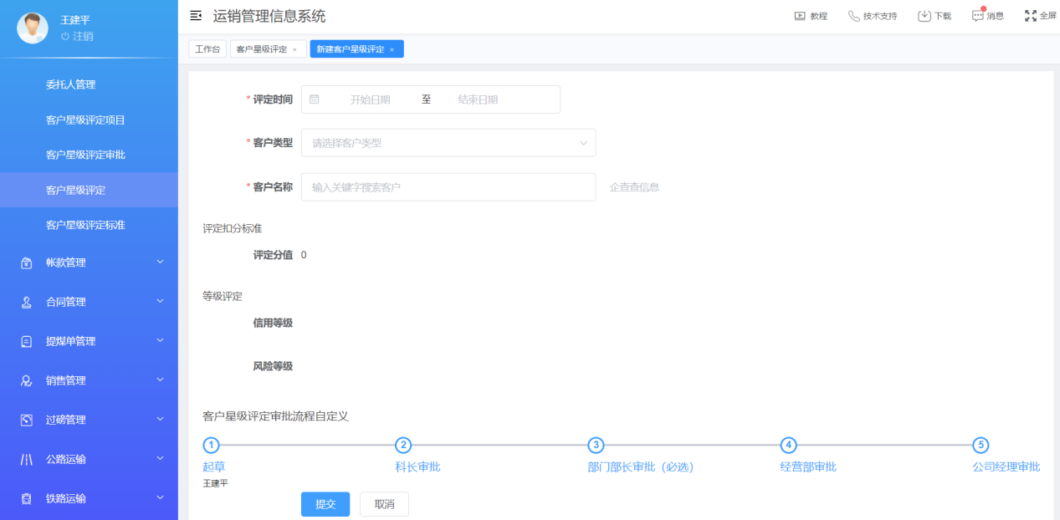
图 19 新建客户星级评定

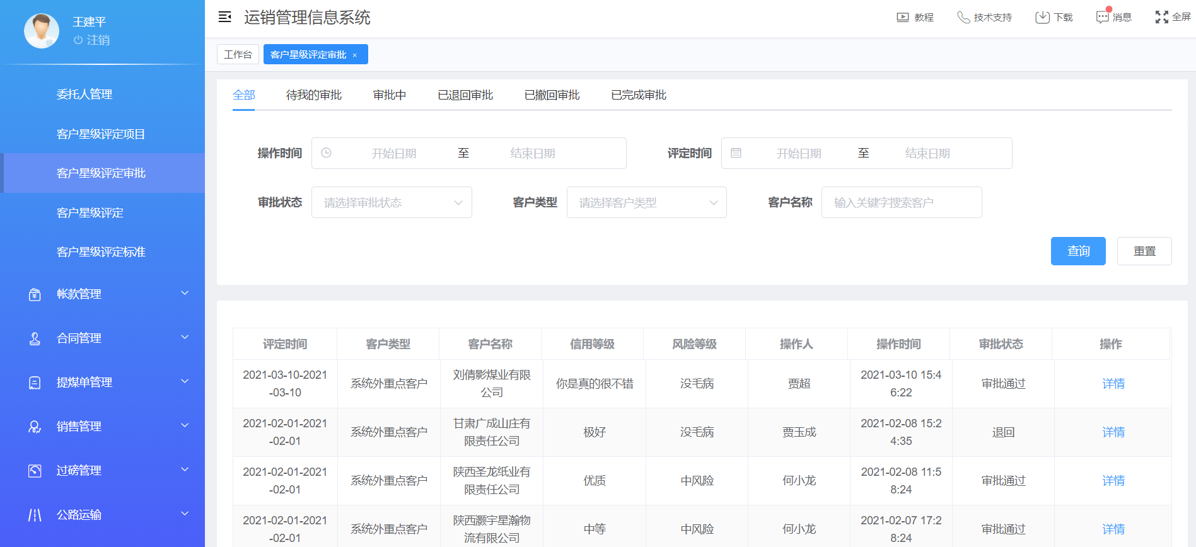
图 20 客户星级评定审批

4.6客户星级评定标准
点击客户管理下的客户星级评定标准，点击新建客户星级评定标准进行客户星级评定标准的设定，包含了信用等级和风险等级的维护。
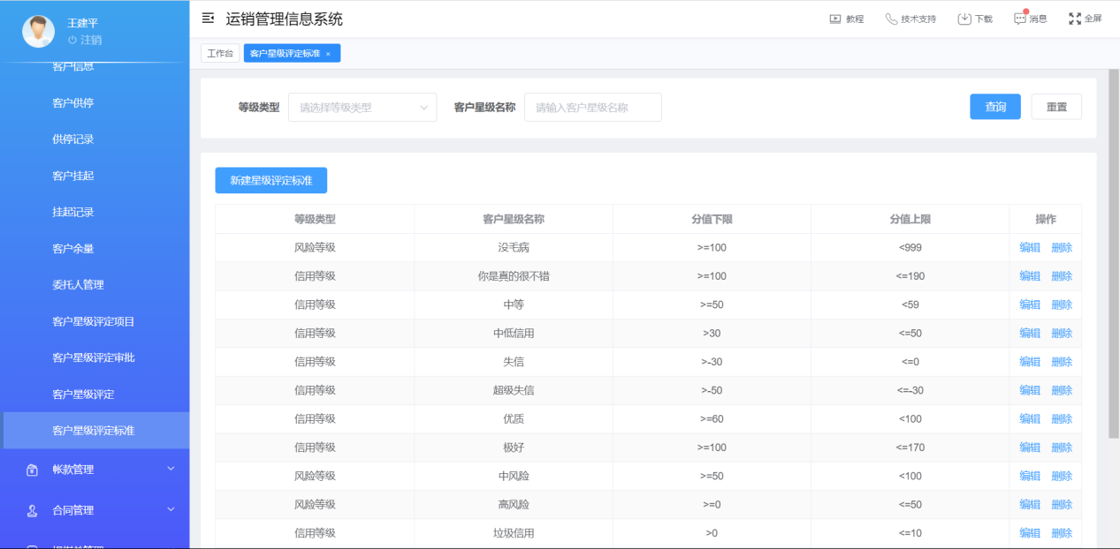
图 21 客户星级评定标准
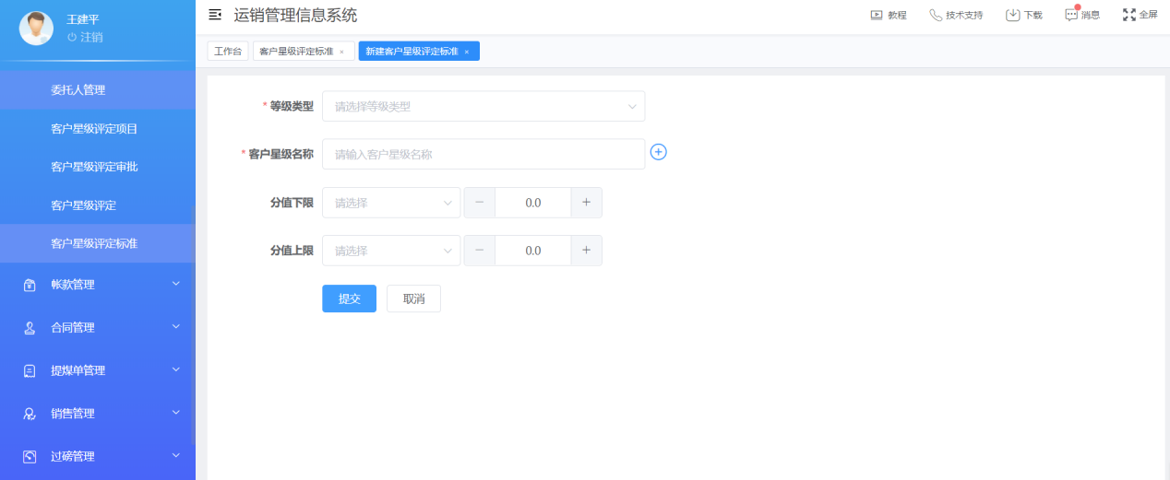
图 22 新建客户星级评定标准

4.7客户星级评定项目
点击客户管理下的客户星级评定项目，点击新建客户星级评定项目进行客户星级评定项目的维护，填写需要评审的项目信息。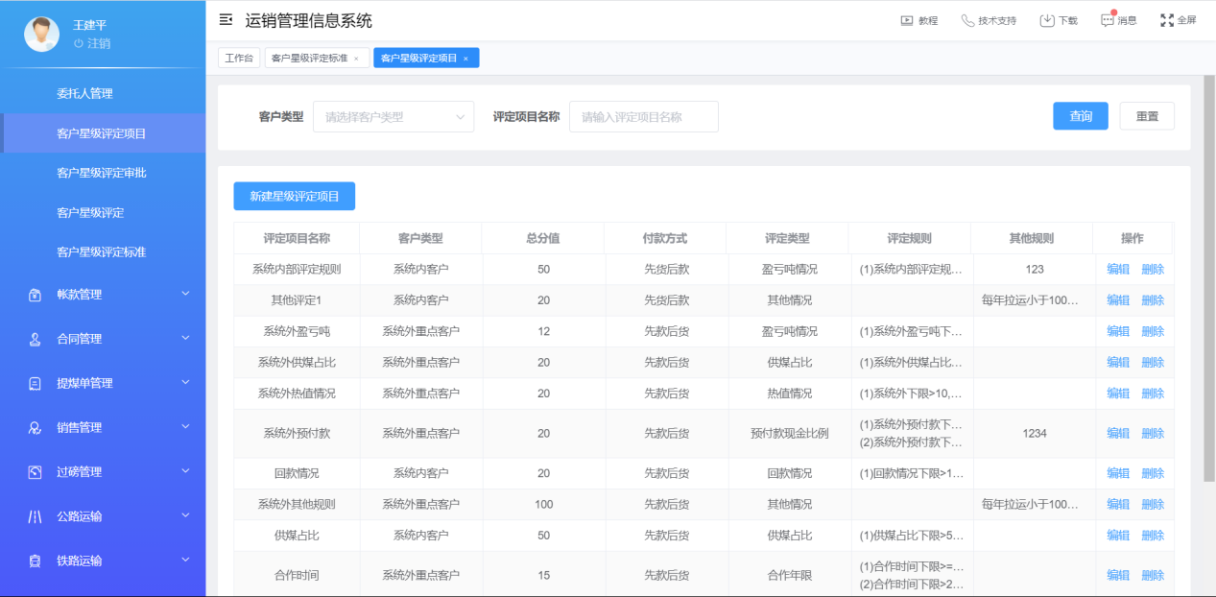
图 23 客户星级评定项目
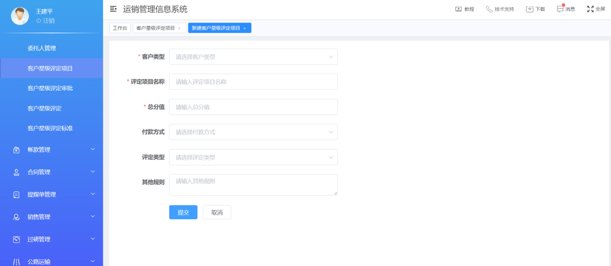
图 24 新建客户星级评定项目

5.合同管理

5.1地销销售合同
点击合同管理下的地销销售合同，点击新建销售合同，进入填写地销销售合同的信息页面，需要填写合同基本信息、合同交易信息、合同明细信息，依次填写直至最后一步，点击提交，并且需要对地销销售合同进行合同审批。
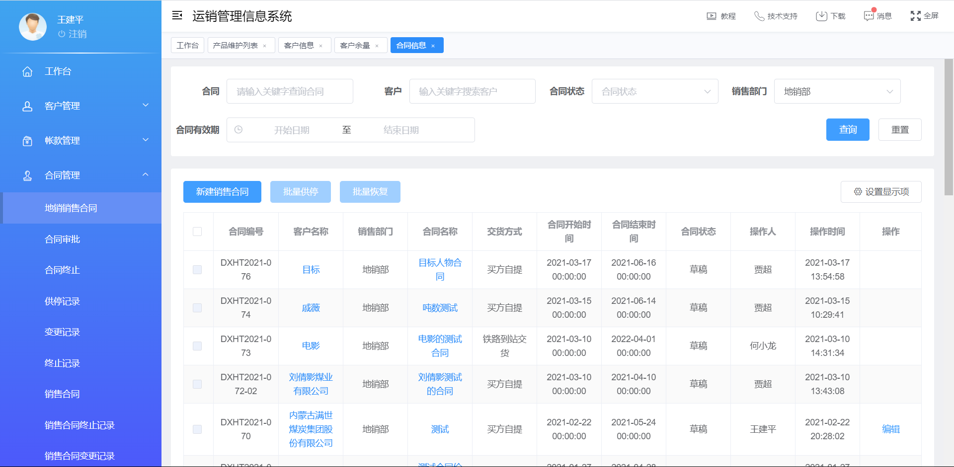
图 25 地销销售合同列表
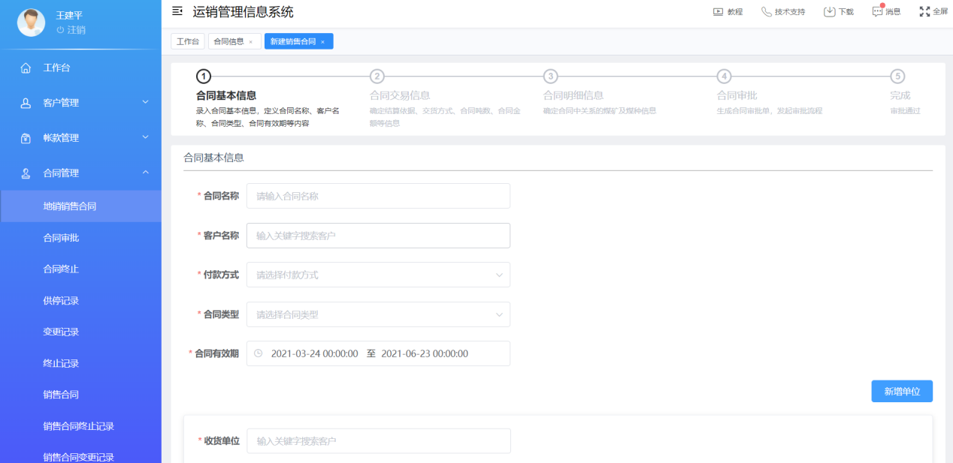
图 26 新建销售合同
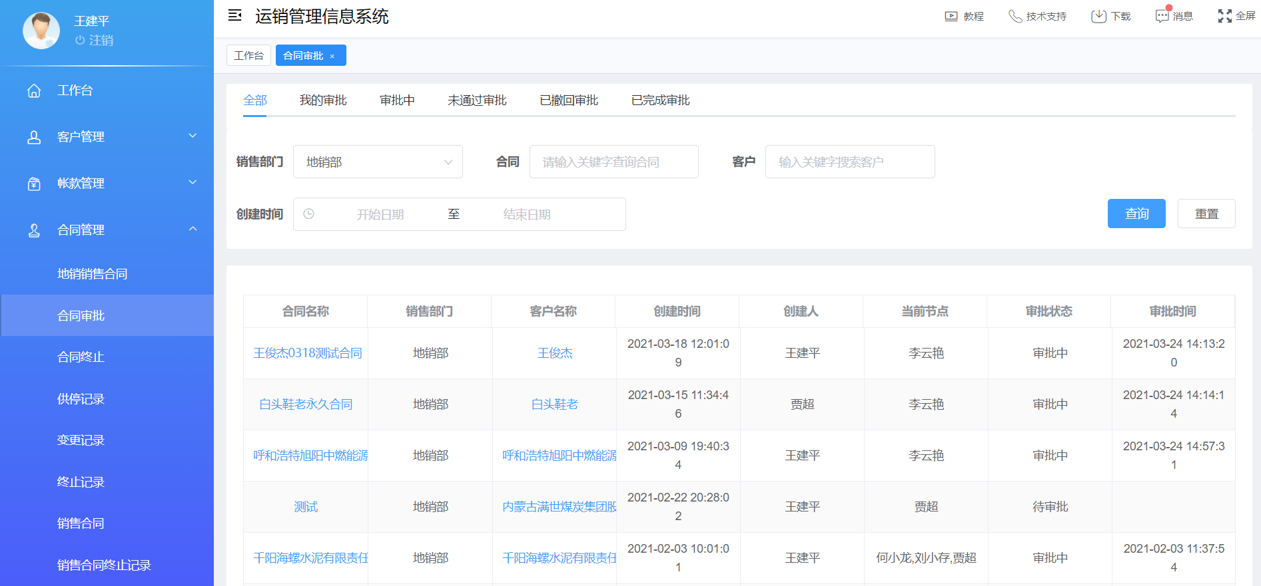
图 27 合同审批
对于已经审批通过的地销销售合同，点击生效对地销销售合同进行生效，生效的合同可进行地销销售合同的变更、供停、终止，并且形成变更记录、供停记录、终止记录。
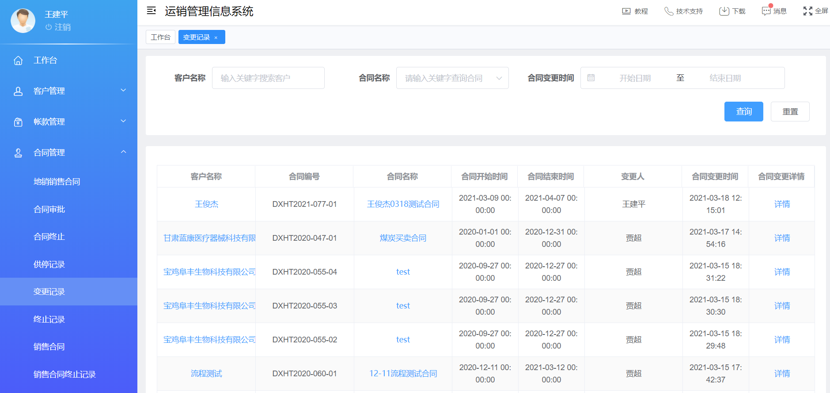
图 28 变更记录
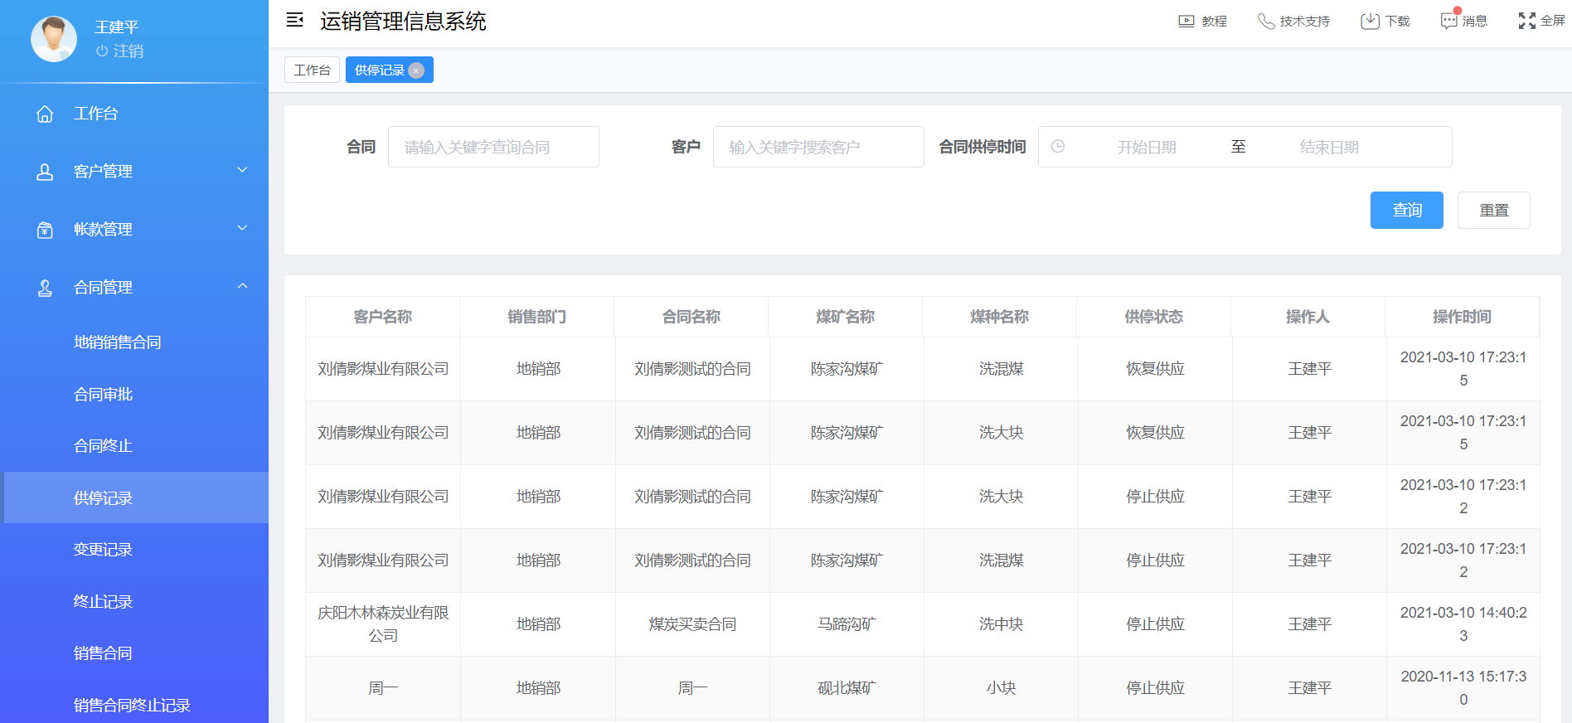
图 29 供停记录
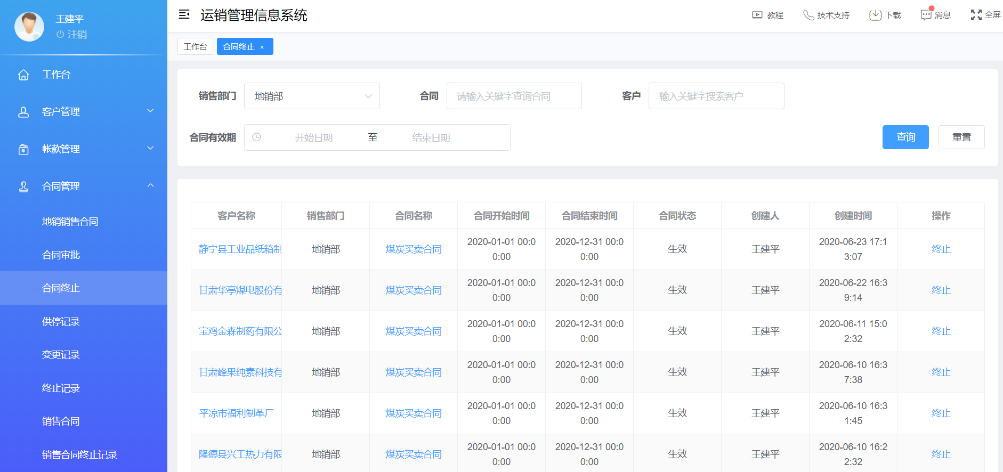
图 30 合同终止列表
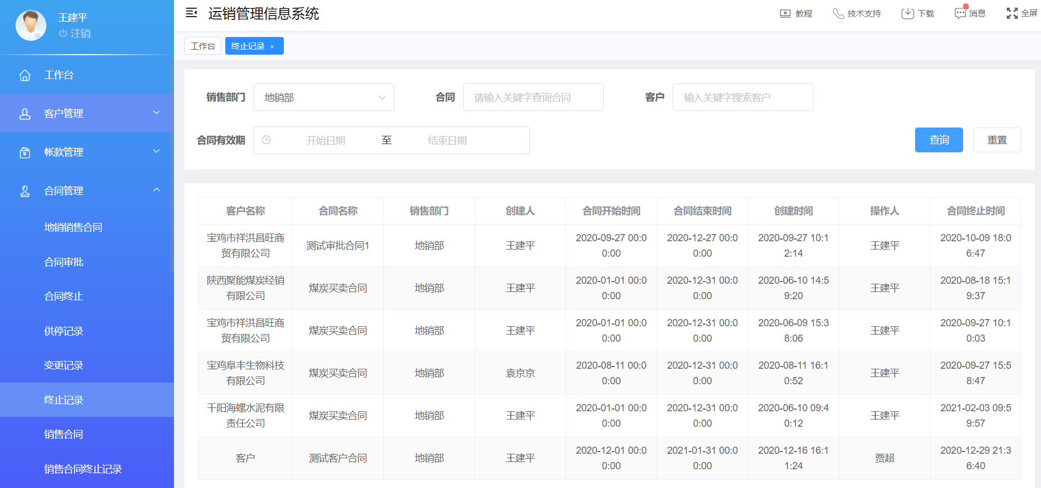
图 31 终止记录

账款管理

6.1资金往来
点击账款管理下的资金往来，通过销售部门、客户名称、科目账户、交易类型、来款方式、登记时间进行精准查询，主要针对的先款后货的客户，点击来款登记或退款登记，对于来款的登记或者退款的登记，包含现金或者承兑，并且来款登记需要进行来款复核、来款确认，需要输入来款复核、来款确认的意见，通过两级的审批后，资金才能进入客户的账户
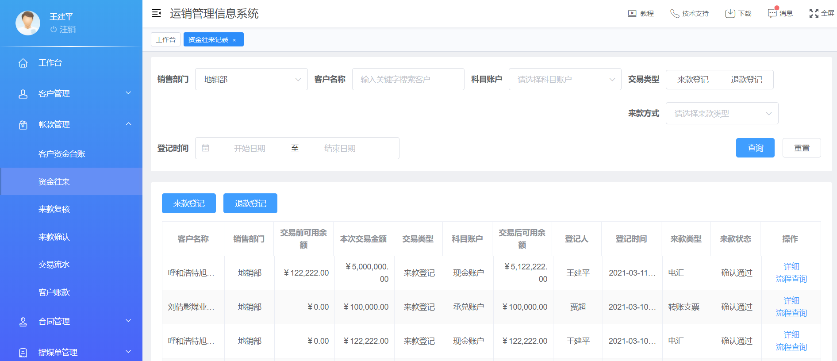
图 32 资金往来
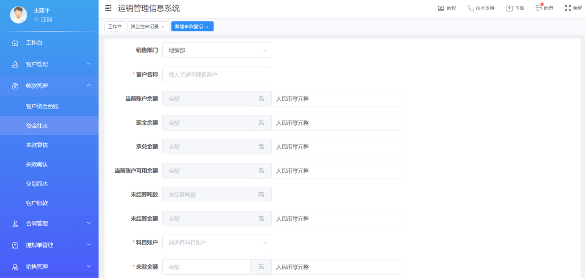
图 33 新建来款登记
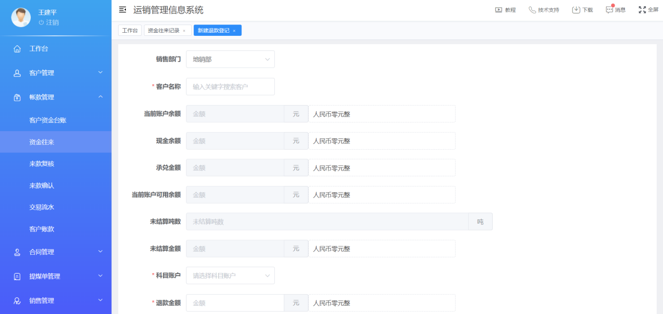
图 34 新建退款登记
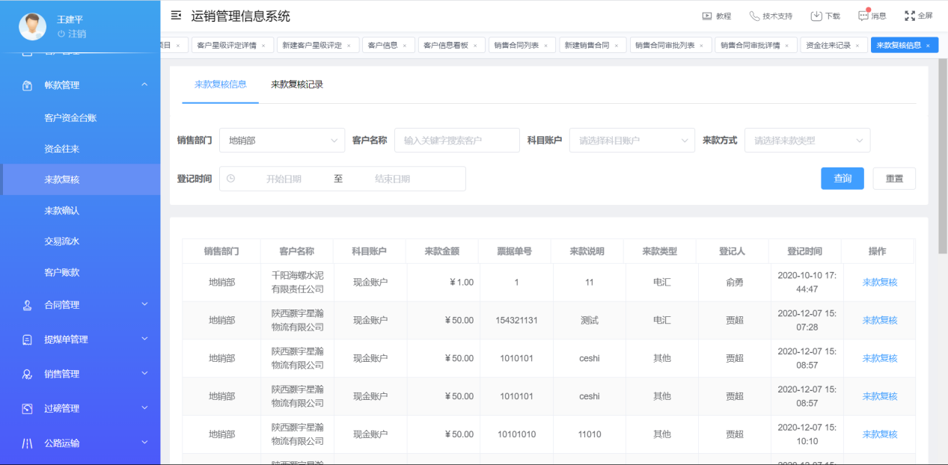
图 35 来款复核
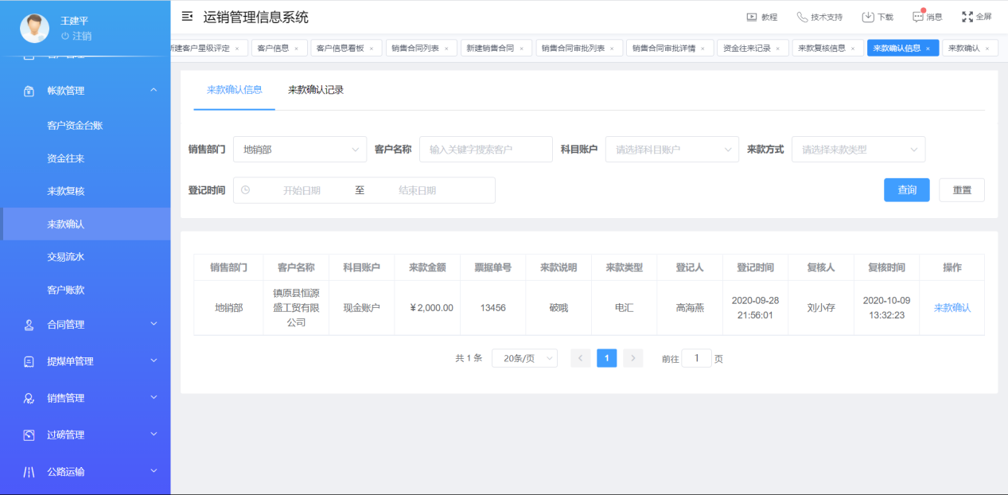
图 36 来款确认

6.2客户账款
点击账款管理下的客户账款，客户账款是对客户下面的账户余额、现金账户余额、承兑账户余额、授信金额、冲销金额、授信剩余金额、消费冻结金额、已结算金额、账户可用余额，全方位的对客户的账款进行管理。
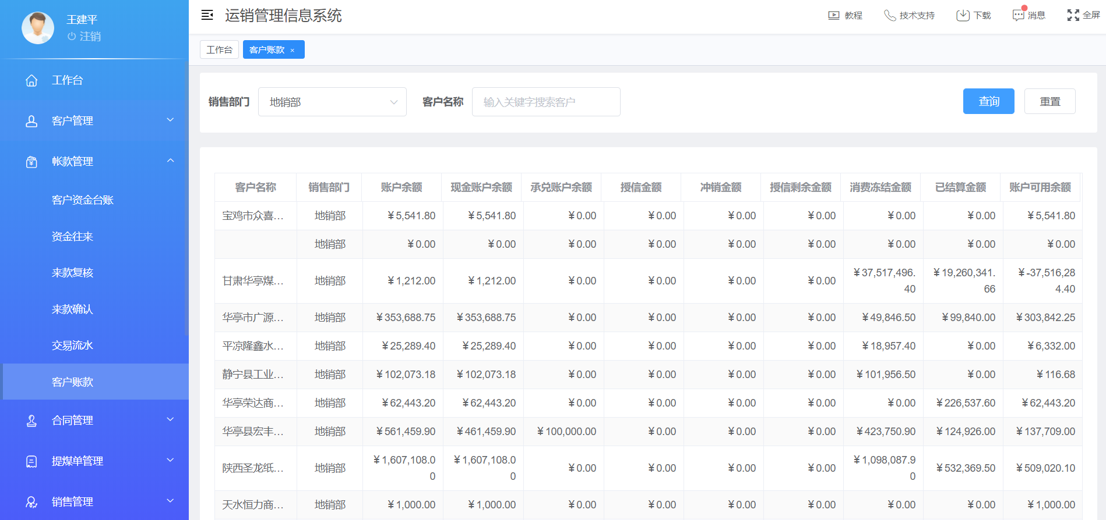
图 37 客户账款

6.3客户资金台账
点击账款管理下的客户资金台账，客户资金台账是以财务记账的方式进行期初余额、本期增加、本期减少和期末余额的记录，期末余额=期初余额+本期增加-本期减少。
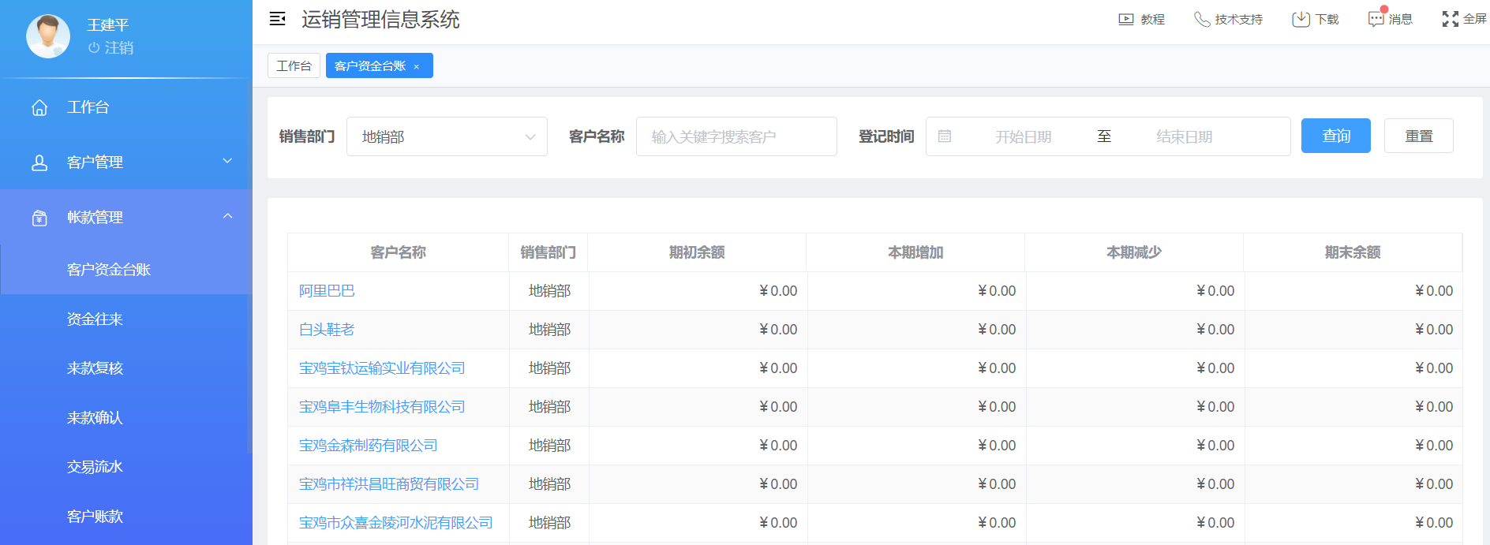
图 38 客户资金台账

7.提煤单管理

7.1提煤单查询
点击提煤单管理下的提煤单查询，提煤单查询是根据提煤单号进行查询，可以查出此张提煤单的所属的煤矿、煤种、使用状态等信息。根据提煤单起始号、提煤单终止号、客户名称、合同名称、煤矿名称、产品名称、使用状态、过重时间进行精确查询。
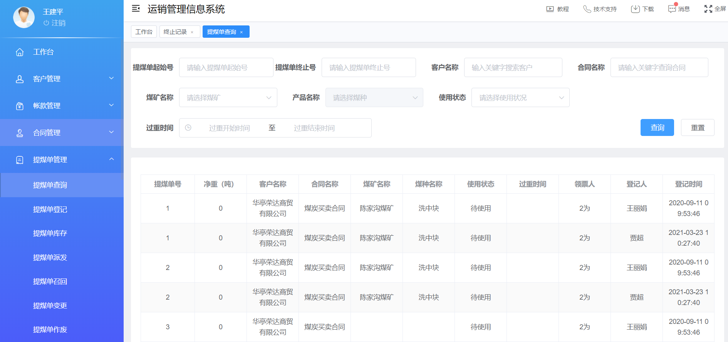
图 39 提煤单查询列表

7.2提煤单登记
点击提煤单管理下的提煤单登记，提煤单登记是对提煤单组进行登记，登记的提煤单就可以使用，通过填写提煤单起始号、数量、提煤单终止号等信息后点击提交，形成提煤单登记记录。
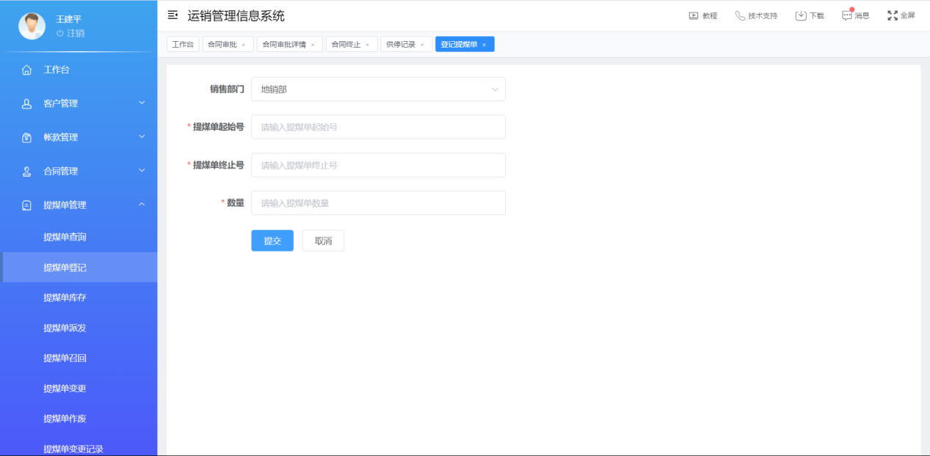
图 40 提煤单登记
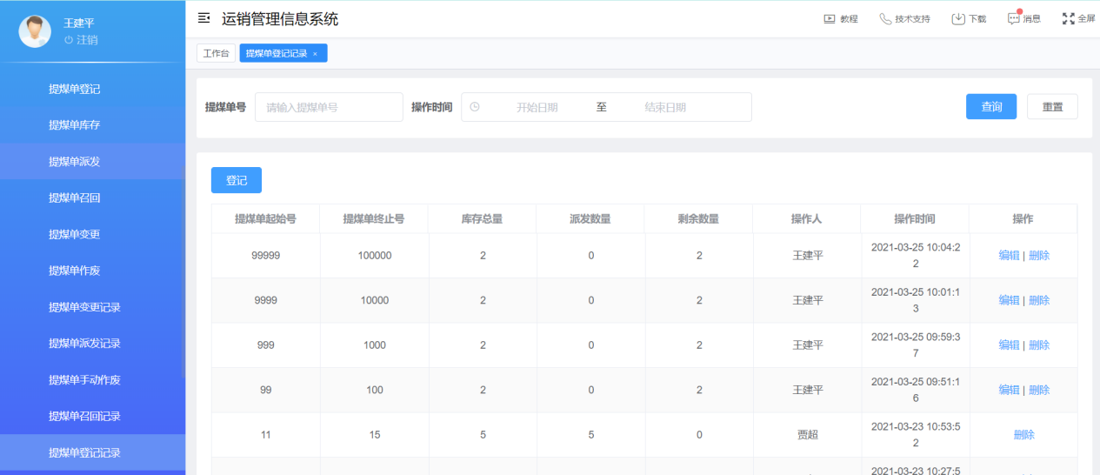
图 41 提煤单登记记录

7.3提煤单库存
点击提煤单管理下的提煤单库存，提煤单库存是将未进行派发的提煤单进行展示，并且可以进行删除提煤单，也可进行登记和派发的操作。
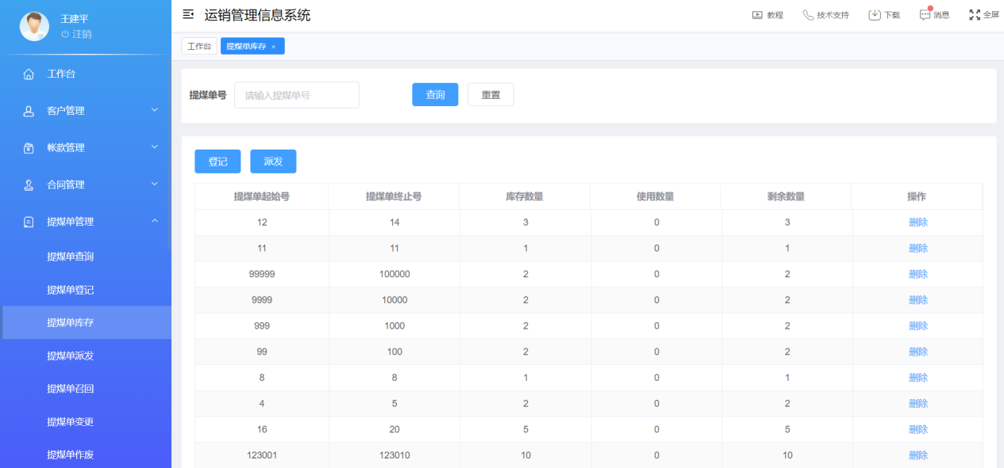
图 42 提煤单库存

7.4提煤单派发
点击提煤单管理下的提煤单派发，提煤单派发是将提煤单库存中的提煤单进行派发，在提煤单那派发列表中选择需要派发的提煤单，点击派发，填写信息，点击派发即可派发提煤单，在派发过程也可点击新增进行多组提煤单派发，并且形成提煤单派发记录。
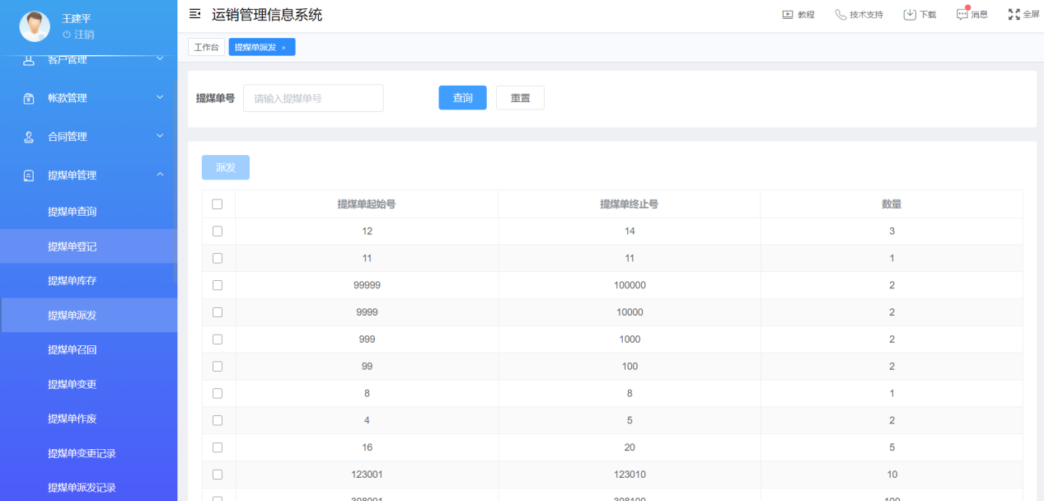
图 43 提煤单派发列表
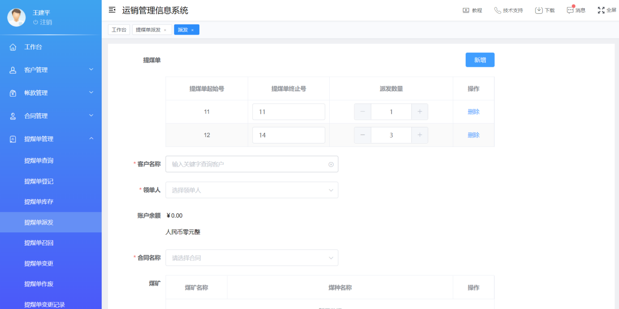
图 44 派发
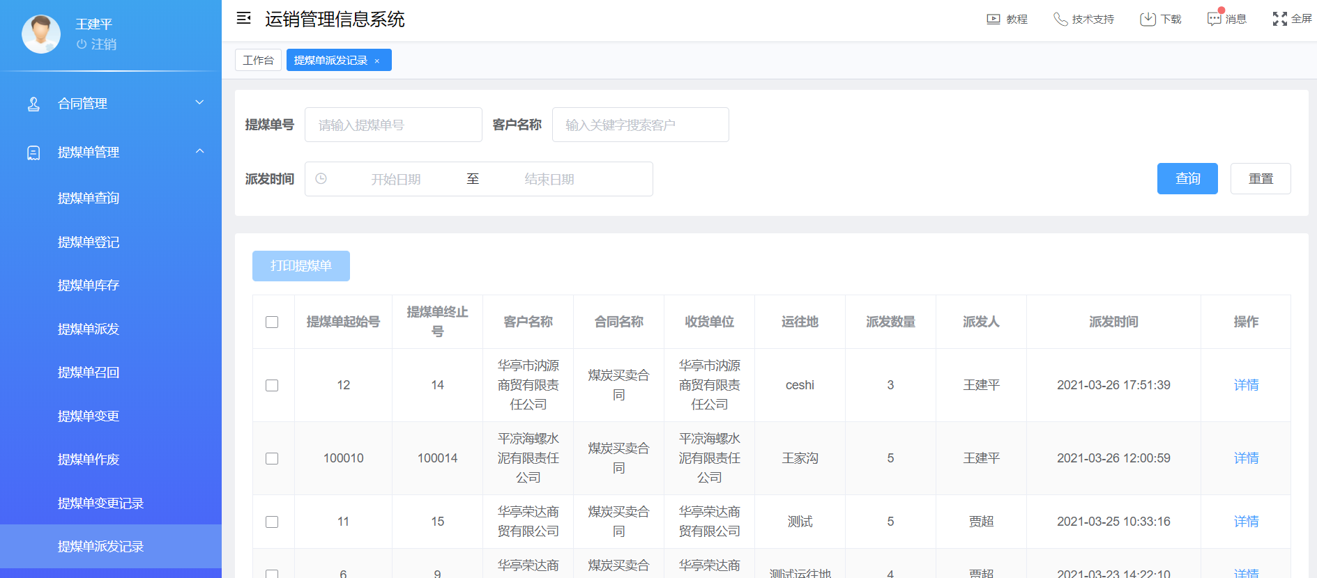
图 45 提煤单派发记录

7.5提煤单召回
点击提煤单管理下的提煤单召回，提煤单召回是对已经派发但未使用的提煤单进行召回重新派发给其他客户使用，通过填写客户信息、提煤单起始号、提煤单终止号等信息，点击召回即可，召回后生成提煤单召回记录。
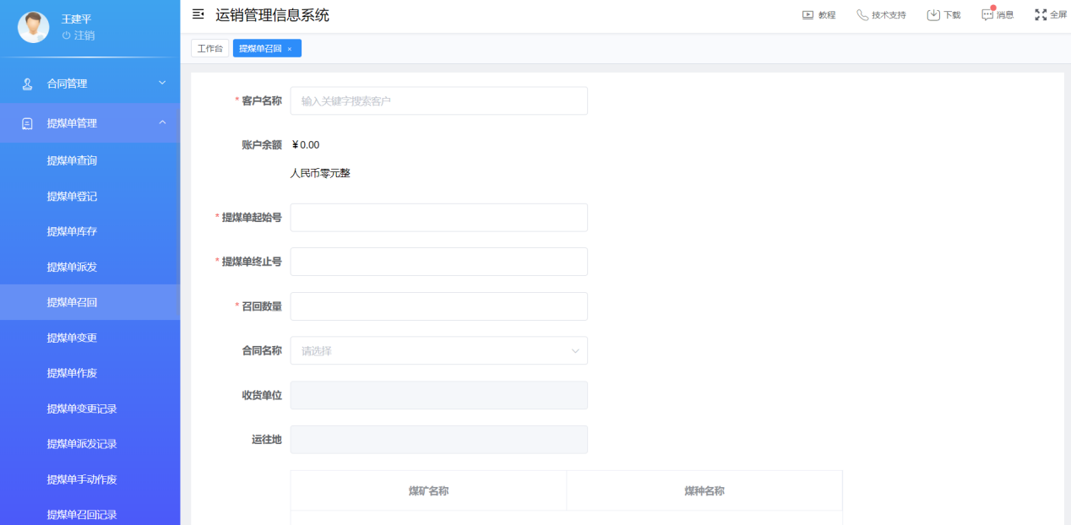
图 46 提煤单召回
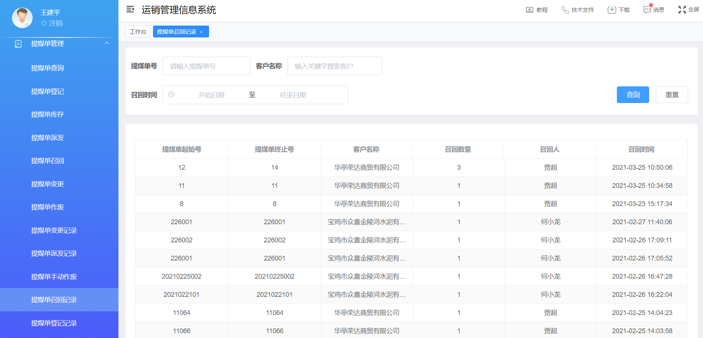
图 47 提煤单召回记录

7.6提煤单变更
点击提煤单管理下的提煤单变更，提煤单变更是对未使用或者未未过空的提煤单进行煤矿、煤种的变更，点击变更填写变更信息进行煤矿、煤种的增删，更改提煤单，点击提交，变更后形成提煤单变更记录。
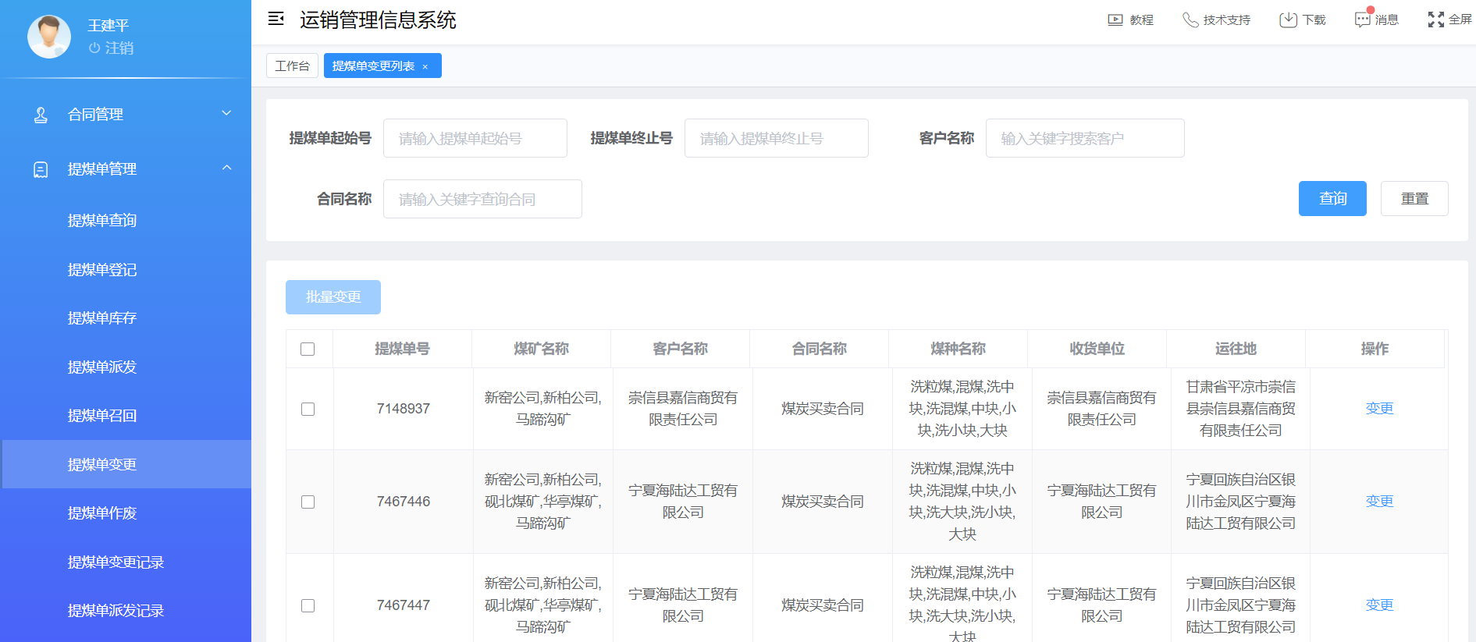
图 48 提煤单变更列表
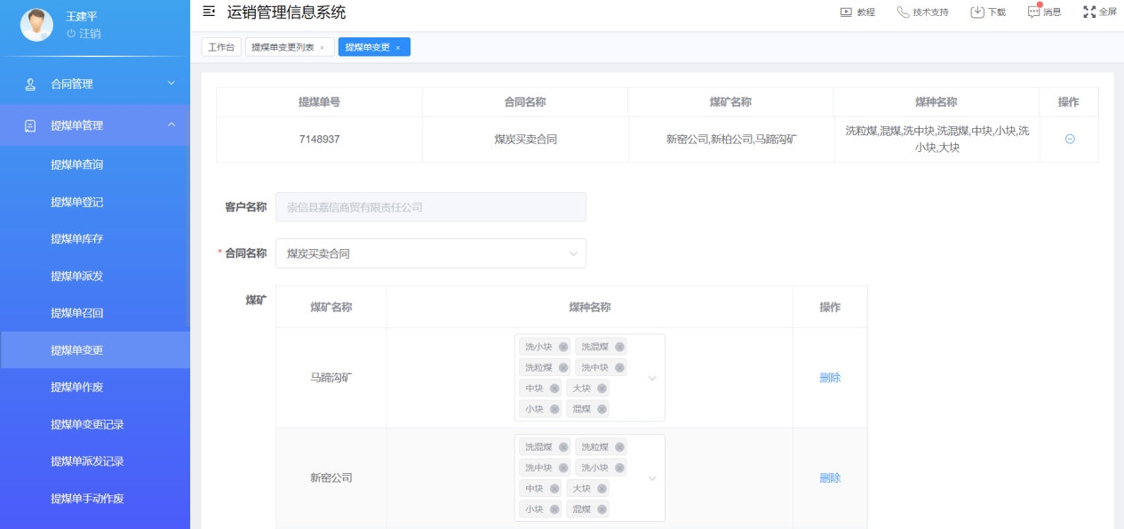
图 49 变更
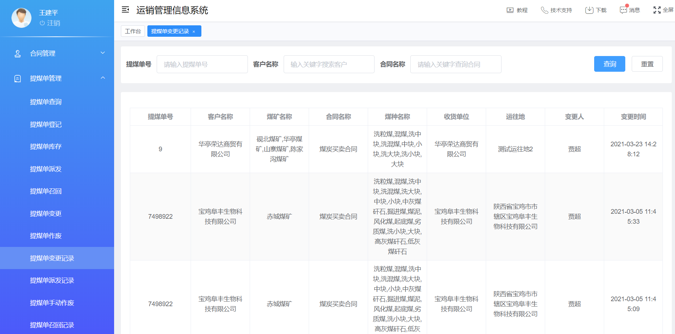
图 50 提煤单变更记录

7.7提煤单作废
点击提煤单管理下的提煤单作废，提煤单作废是对出现特殊情况需要将提煤单进行作废，提煤单作废可以单张作废也可批量作废，点击作废或者批量作废，写明作废原因即可作废。作废后的提煤单信息将不在系统中显示。司机拿已作废的提煤单将无法入矿，并且形成提煤单作废记录。
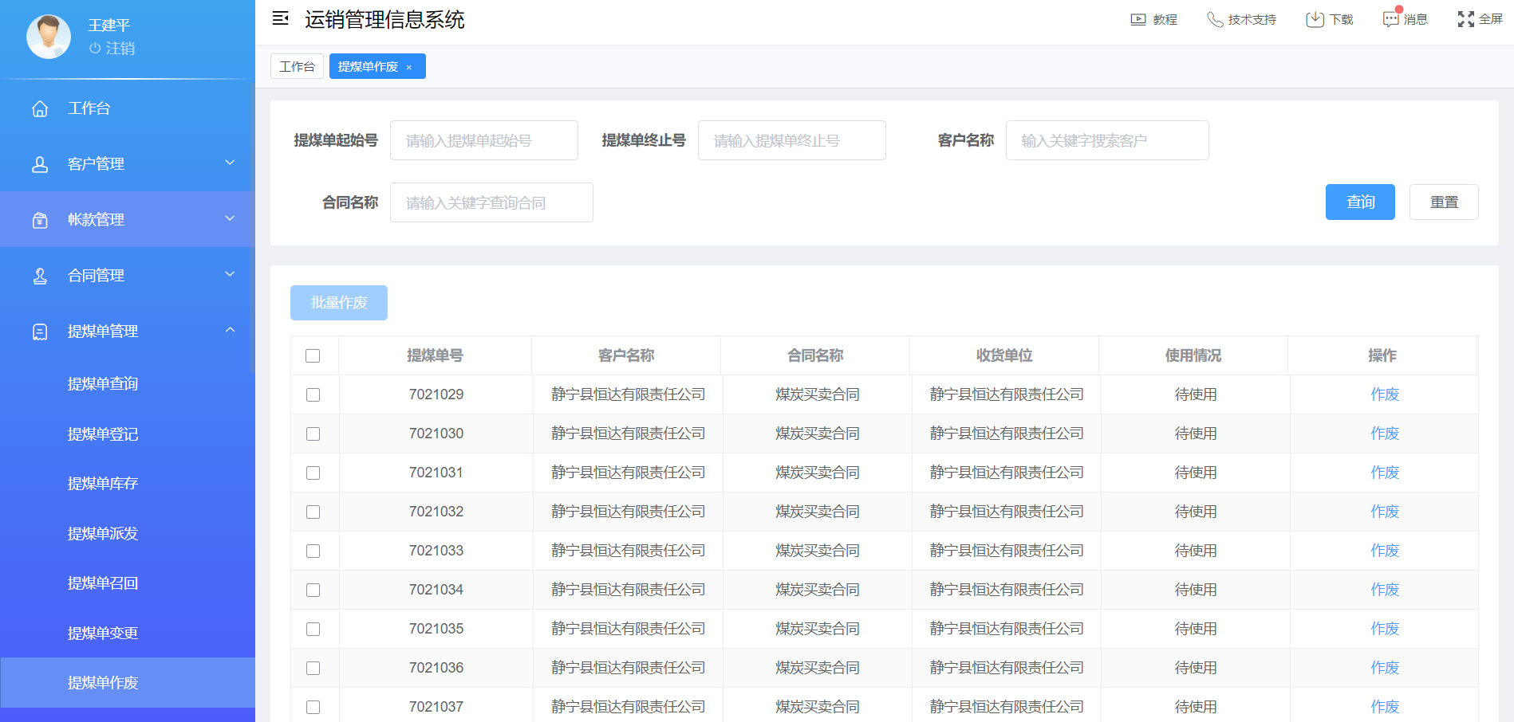
图 51 提煤单作废列表
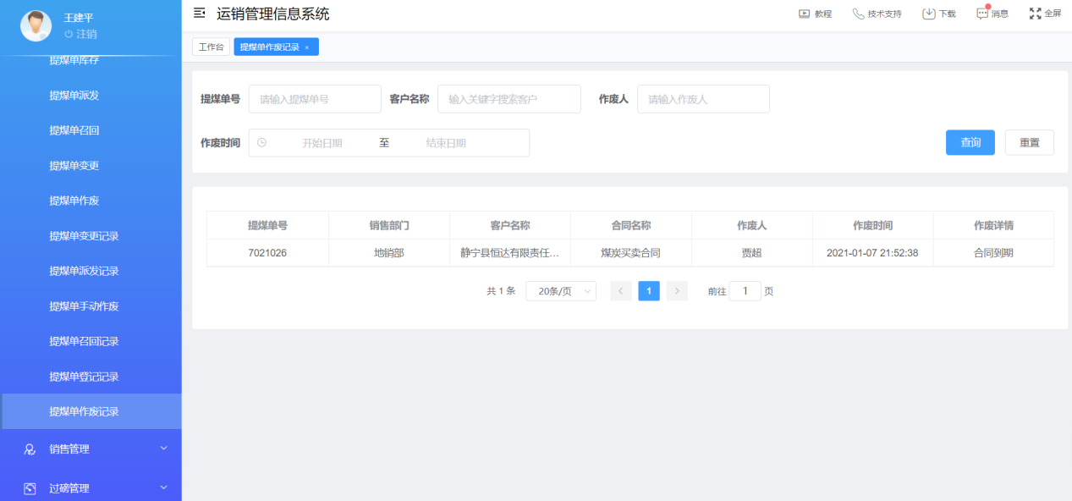
图 52 提煤单作废记录

8.过磅管理

8.1销售过磅
点击过磅管理下的销售过磅，销售过磅中包含了销售过空和销售过重，销售过空是对皮重进行称量，销售过重是对毛重进行称量并且计算出净重。可通过二维码扫描、提煤单号或车牌号码进行查询出其他信息，点击提交，进行过磅。在过重的时候可以对煤种进行修改，防止车辆拉煤空车，并且形成销售过空记录、销售过重记录和历史销售记录，历史销售记录主要存储的是当前前一年的数据。
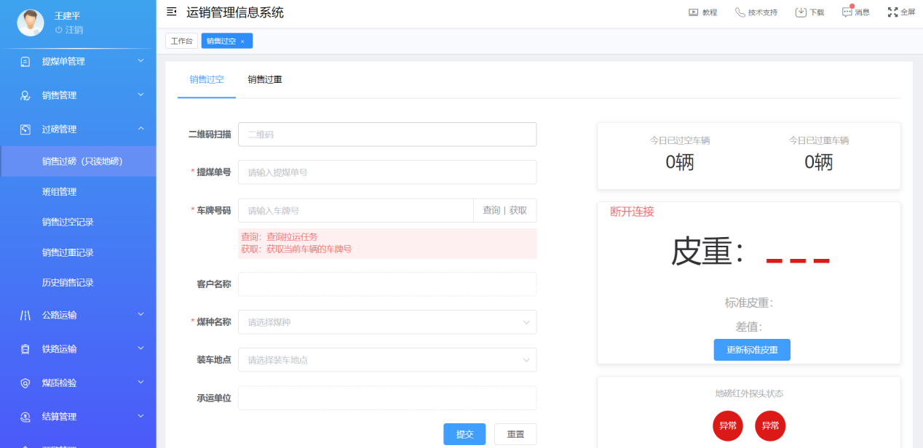
图 53 销售过空
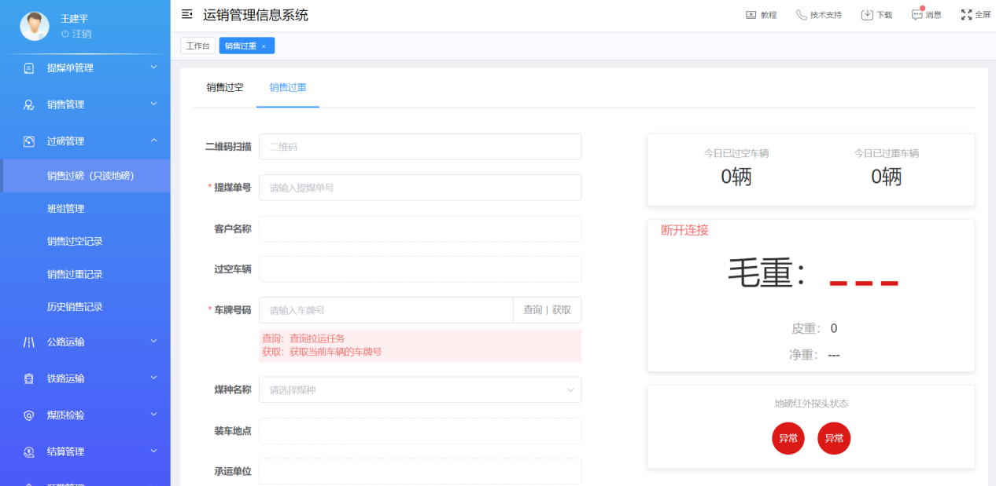
图 54 销售过重
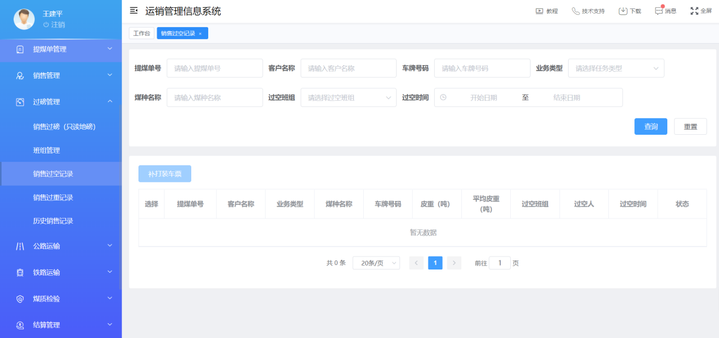
图 55 销售过空记录
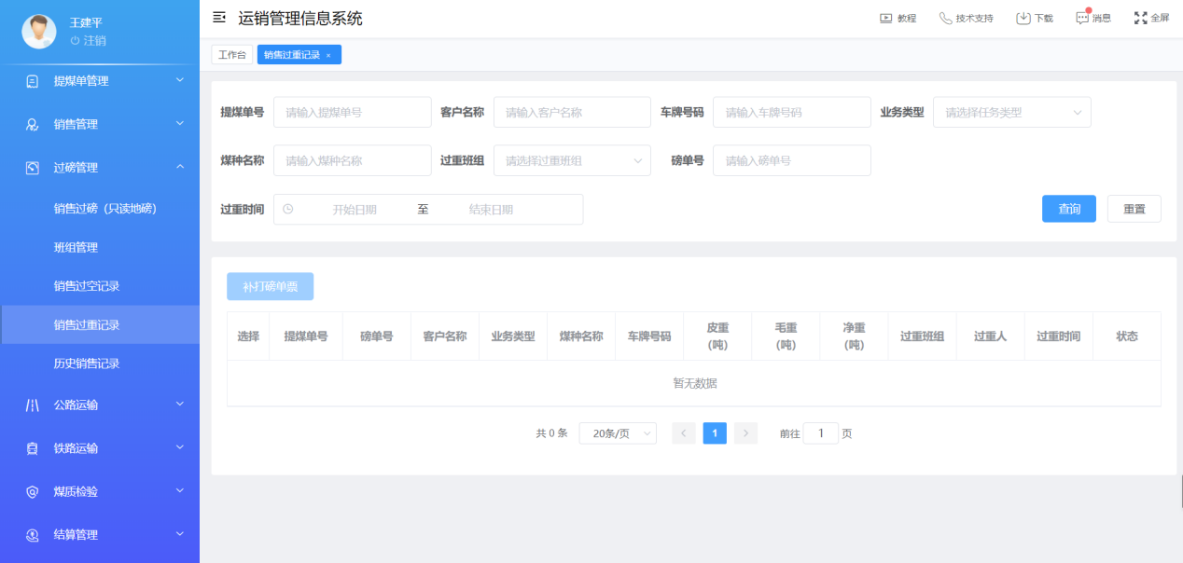
图 56 销售过重记录
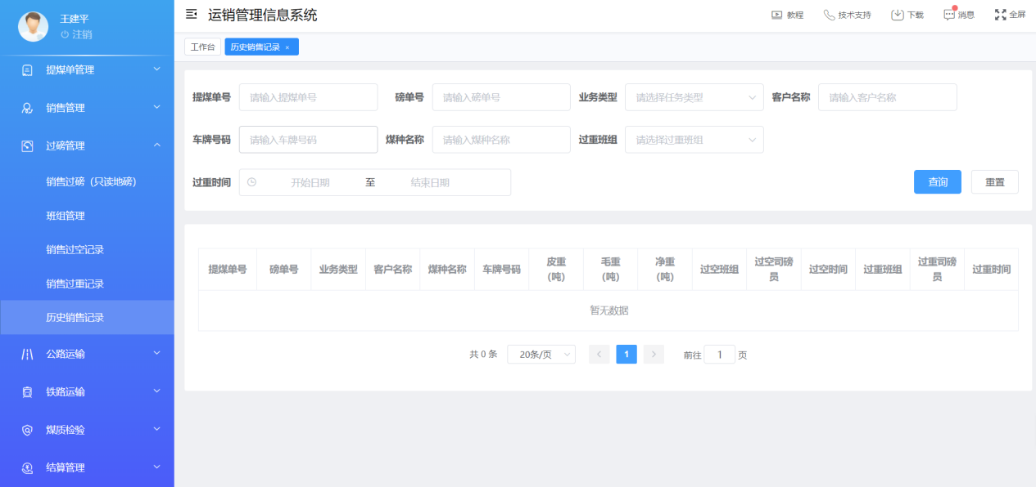
图 57 历史销售记录

8.2班组管理
点击过磅管理下的班组管理，班组管理是对磅房的上班、下班时间进行管理，点击新建班组，通过填写信息，可对班组的上班和下班时间进行管理。
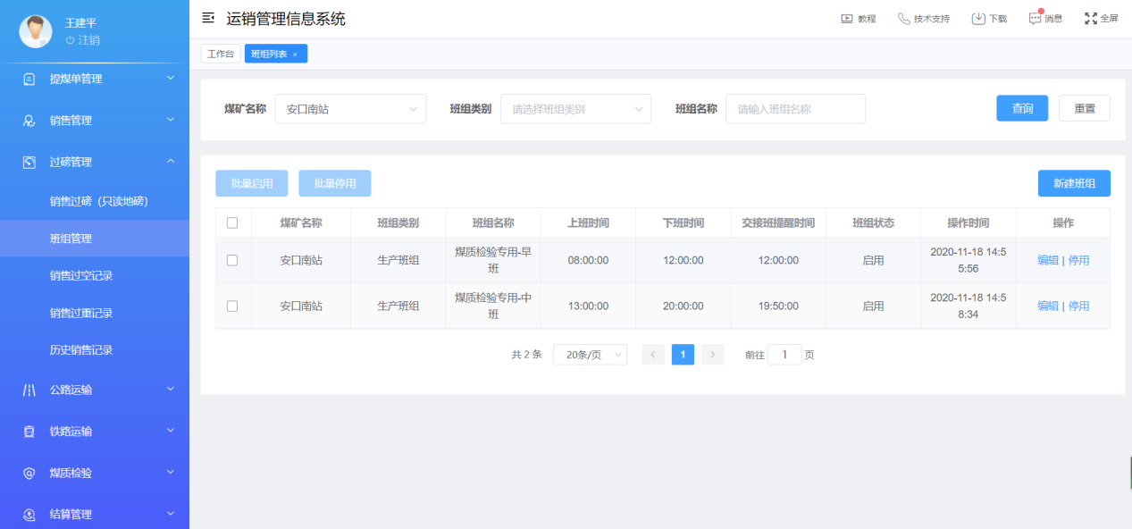
图 58 班组管理列表
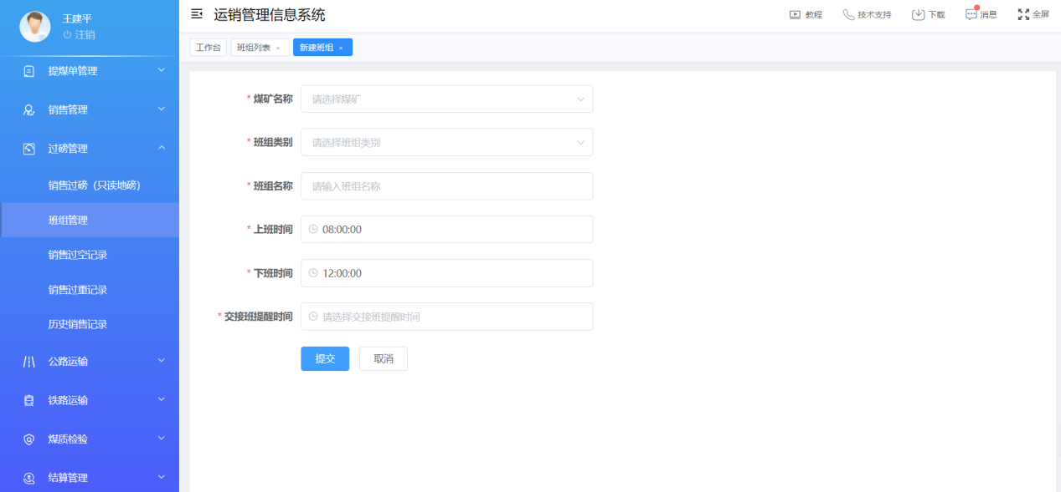
图 59 新建班组

9.公路运输

9.1黑名单管理
点击公路运输下的黑名单管理，黑名单管理是对车辆的黑名单进行维护，加入黑名单的车辆就不可入矿。点击新建黑名单车辆进行黑名单车辆的建立，有效防止违法车辆进入煤矿。点击解除可对黑名单进行解除，点击编辑对黑名单进行信息的修改。
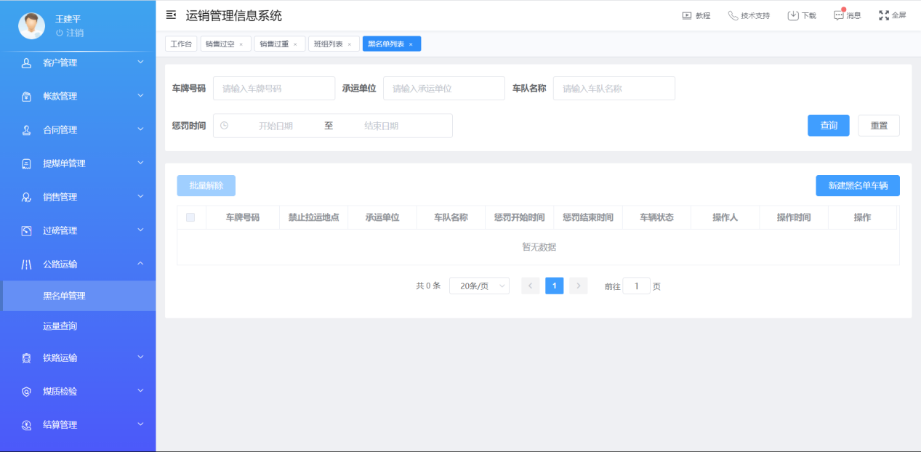
图 60 黑名单管理列表
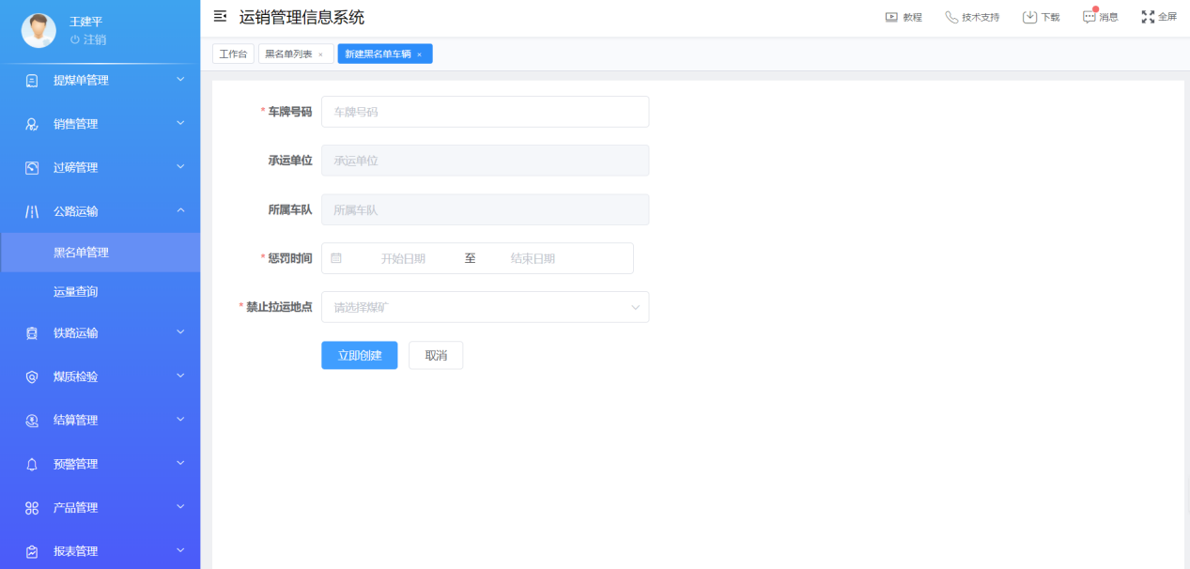
图 61 新建黑名单车辆

10.销售管理

10.1部门控量
点击销售管理下的部门控量，部门控量是对各个销售部门的产量进行控制，点击新建部门控量，选择控量部门、控量时间、煤矿名称、产品名称、每日供煤量进行部门控量的建立。
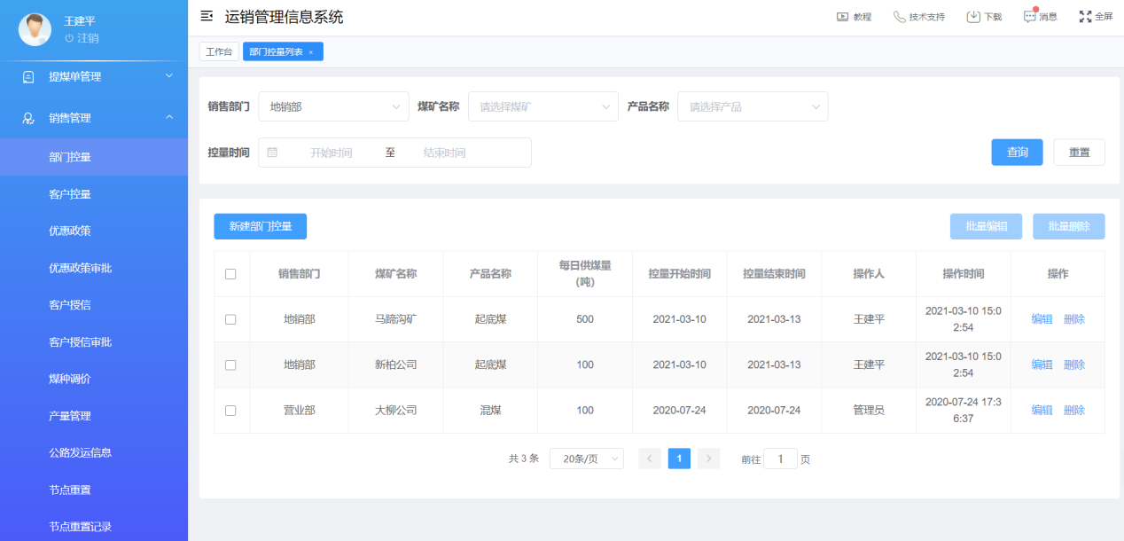
图 62 部门控量列表
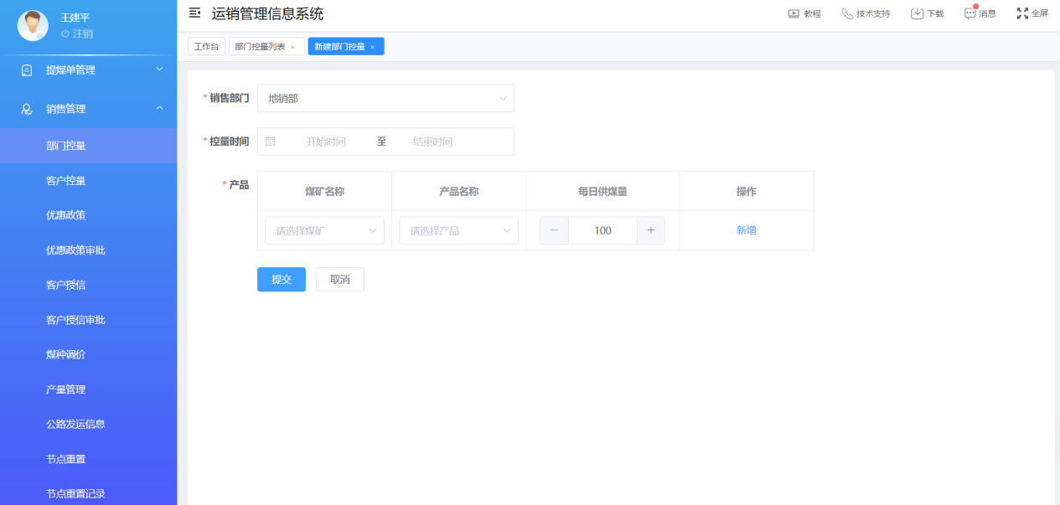
图 63 新建部门控量

10.2客户控量
点击销售管理下的客户控量，客户控量是对客户的量进行控制，分为两种情况：1）在开启控量开关处于开启状态时，只有建立客户控量的客户可以进行拉运，其他客户将不可进行拉运。2）在开启控量开关处于关闭状态时，建立客户控量的客户需要按照每日供煤量进行控制，没有建立客户控量的客户则不受限制。客户控量与部门控量也是联动的，点击新建客户控量，可以新建客户控量。
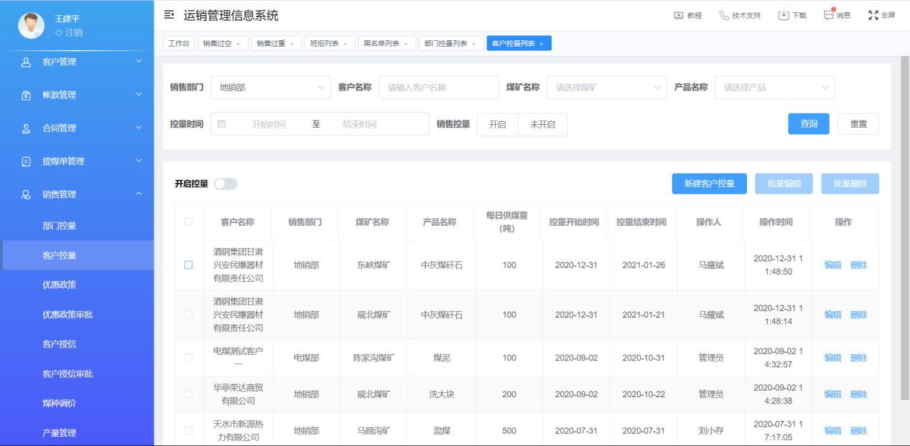
图 64 客户控量列表
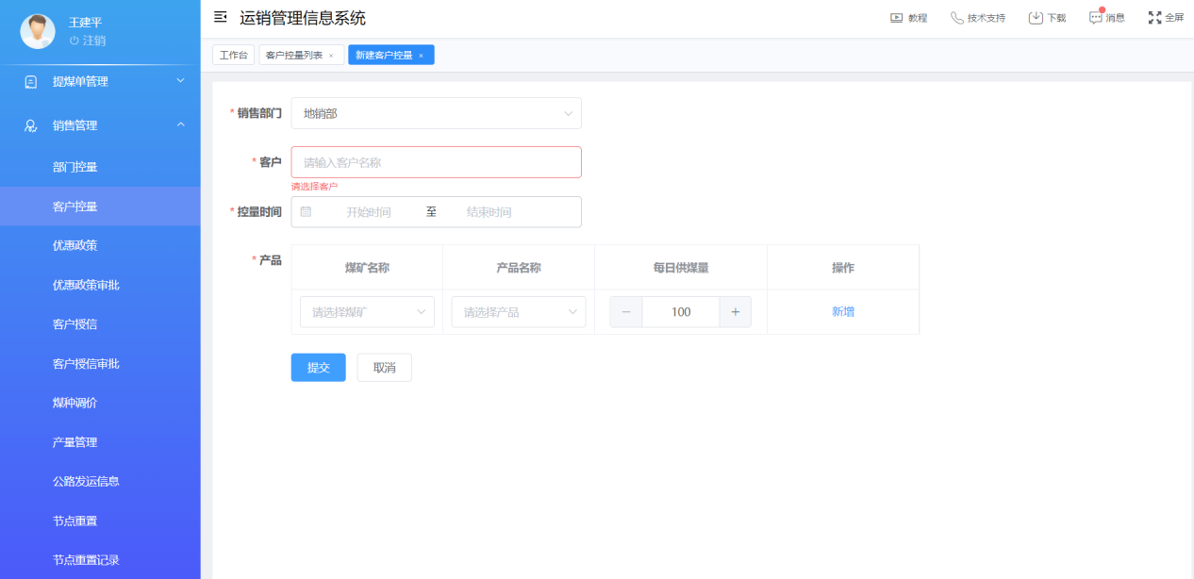
图 65 新建客户控量

10.3优惠政策
点击销售管理下的优惠政策，优惠政策在公路运输中有阶梯定价的优惠条款，这些优惠政策会在结算中进行使用，并且优惠政策需要进行优惠政策审批。
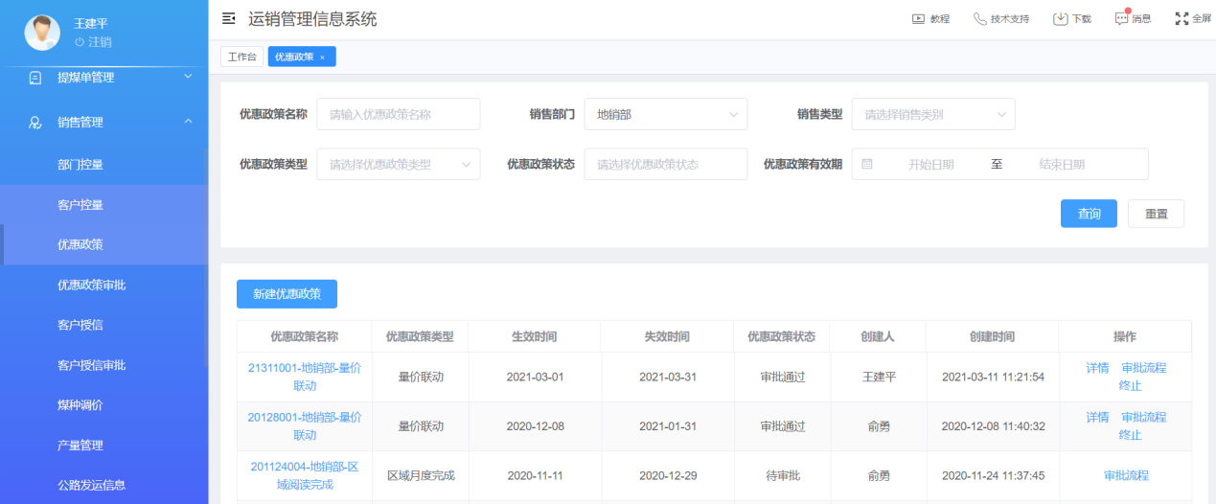
图 66 优惠政策列表
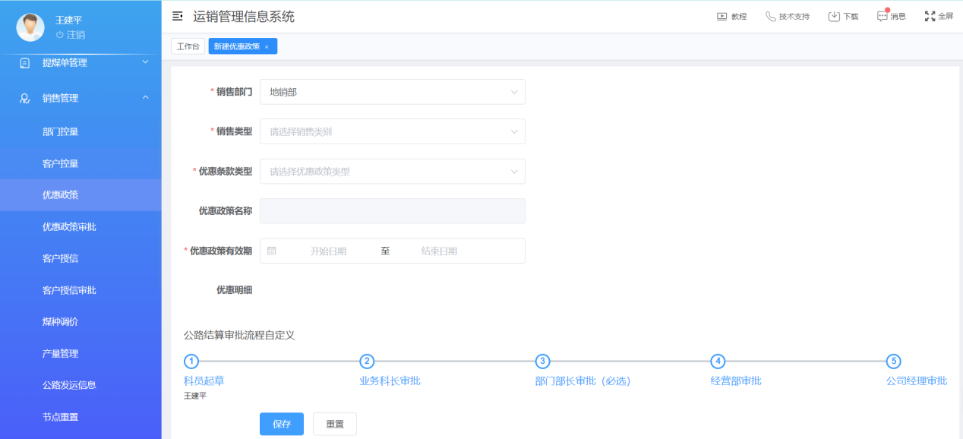
图 67 新建优惠政策
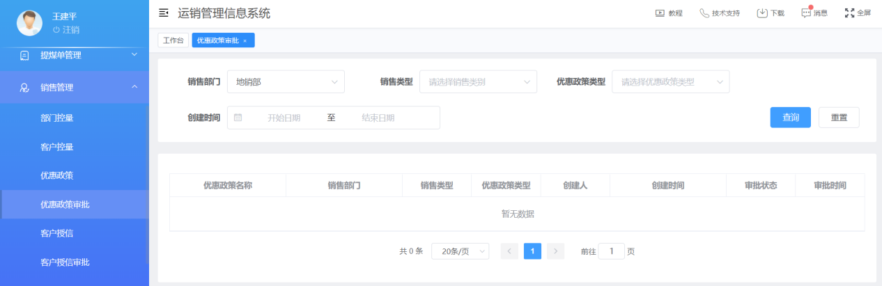
图 68 优惠政策审批

10.3客户授信
点击销售管理下的客户授信，客户授信是对信用良好的先款后货的客户进行金额的提前预支，让客户能够在没有客户余额的情况下继续拉煤，客户授信需要客户授信审批，一个授信时间段内只能添加一条授信，如果出现需要继续添加授信金额的话需要点击授信添加。
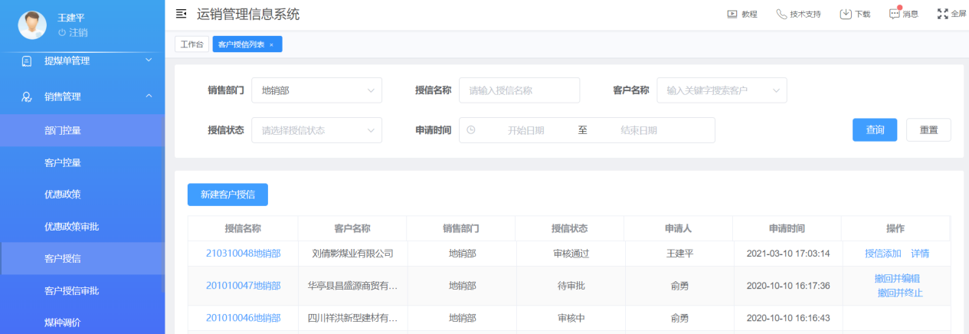
图 69 客户授信
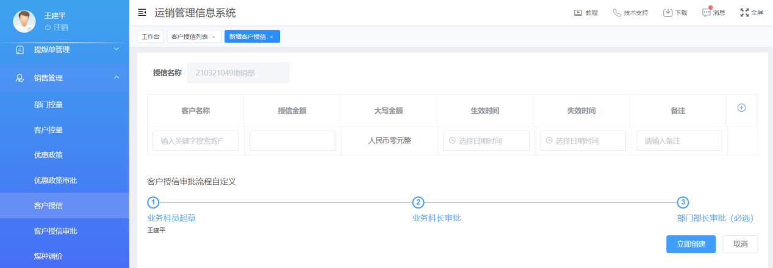
图 70 新建客户授信
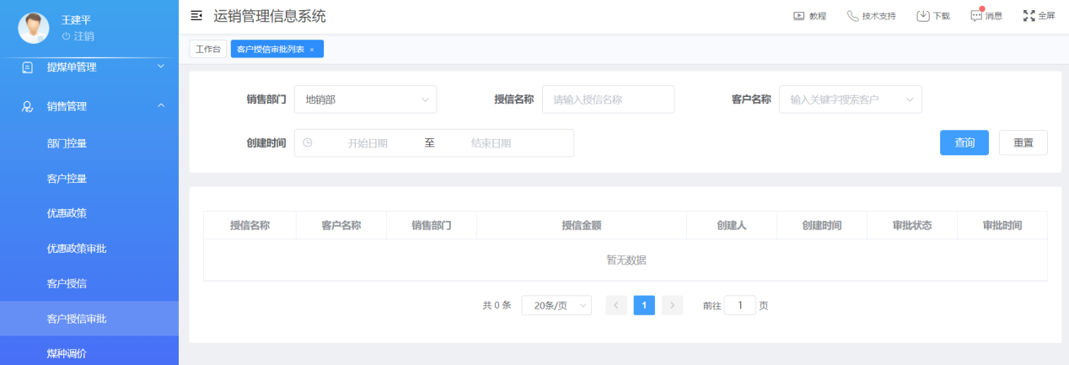
图 71 客户授信审批

10.4煤种调价
点击销售管理下的煤种调价，煤种调价是对煤种的价格进行整体的调整，方便合同首次取价格，点击新建煤种调价，选择筛选条件后，可对煤种单价进行单个或者多个的调整，点击调整后，最后进行保存。
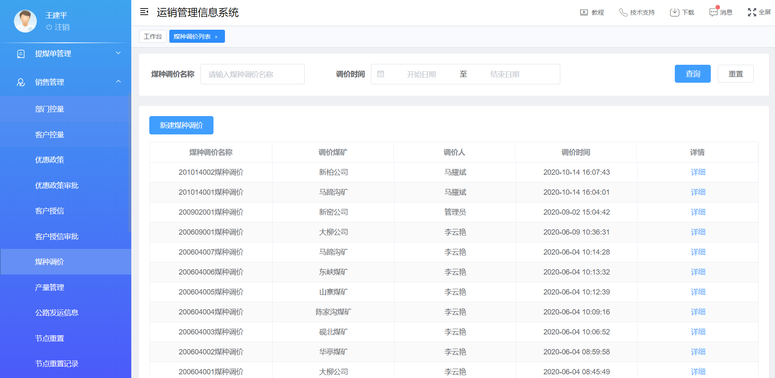
图 72 煤种调价列表
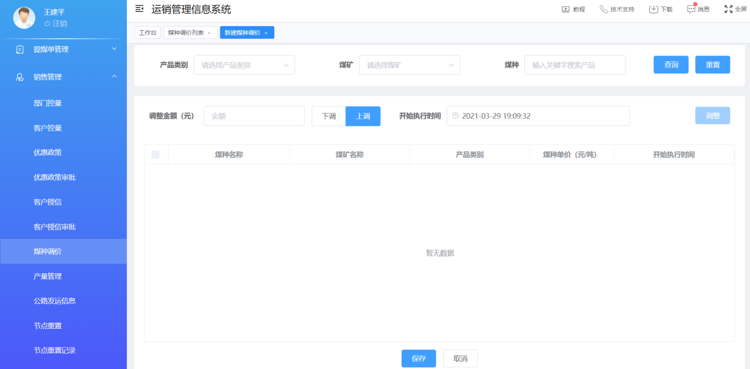
图 73 新建煤种调价

10.5节点重置
点击销售管理下的节点重置，节点重置是对发生争议但是已经销售过磅的节点进行重新过磅，通过筛选条件，筛选出需要的数据，点击节点重置进行节点的重置，节点重置需要两级审批，分别为节点重置初审和节点重置复核，并且形成节点重置记录。
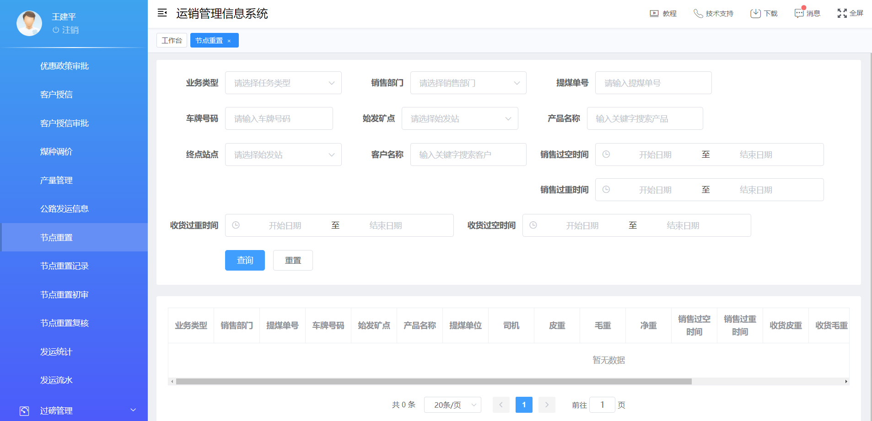
图 74 节点重置
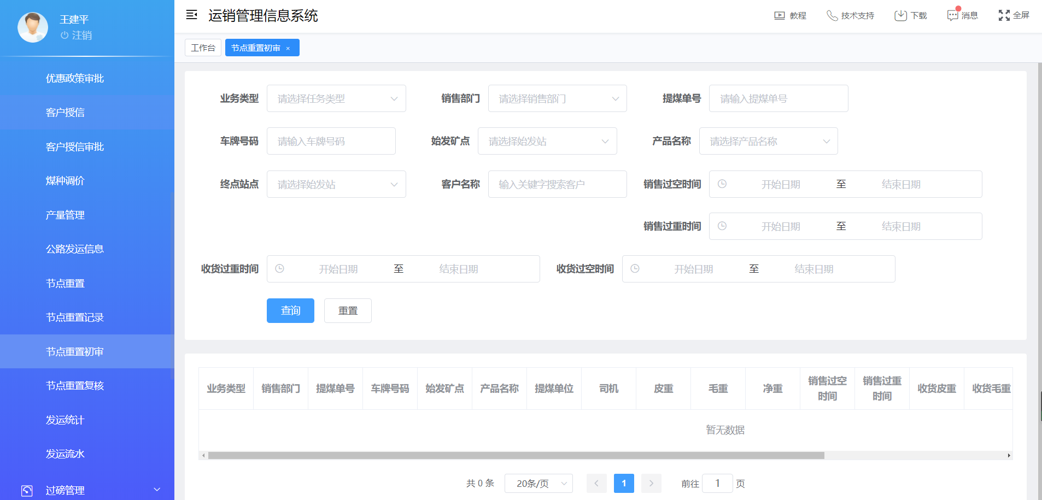
图 75 节点重置初审
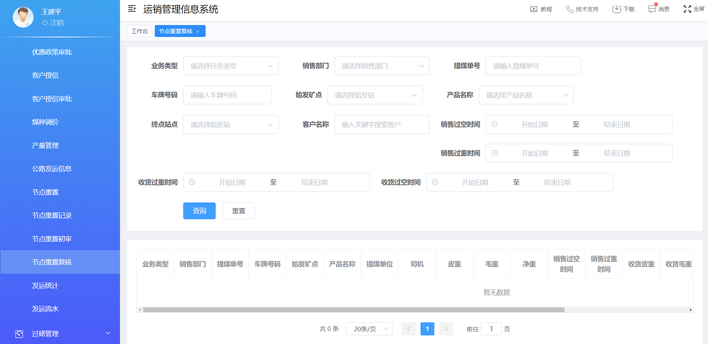
图 76 节点重置复核
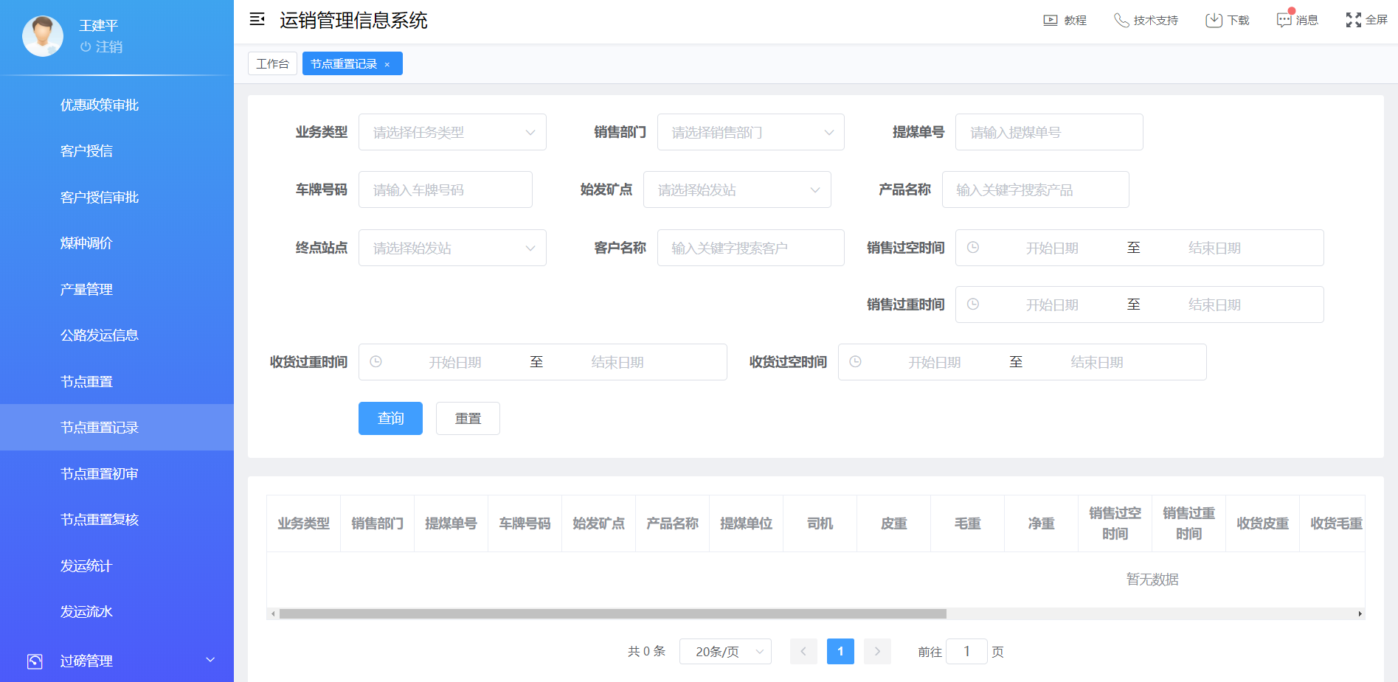
图 77 节点重置记录

10.6发运统计
点击销售管理下的发运统计，发运统计是对公路运输的拉运数据进行分业务类型的统计，可根据筛选条件进行筛选。也可点击Excel导出生成表格。
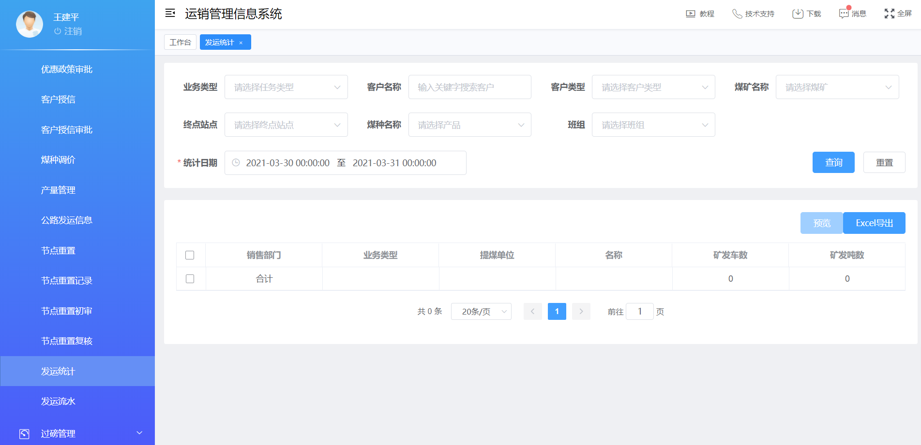
图 78 发运统计

10.7发运流水
点击销售管理下的发运流水，发运流水是对公路运输的拉运数据进行记录并且展示，可根据筛选条件进行筛选。也可点击Excel导出生成表格。
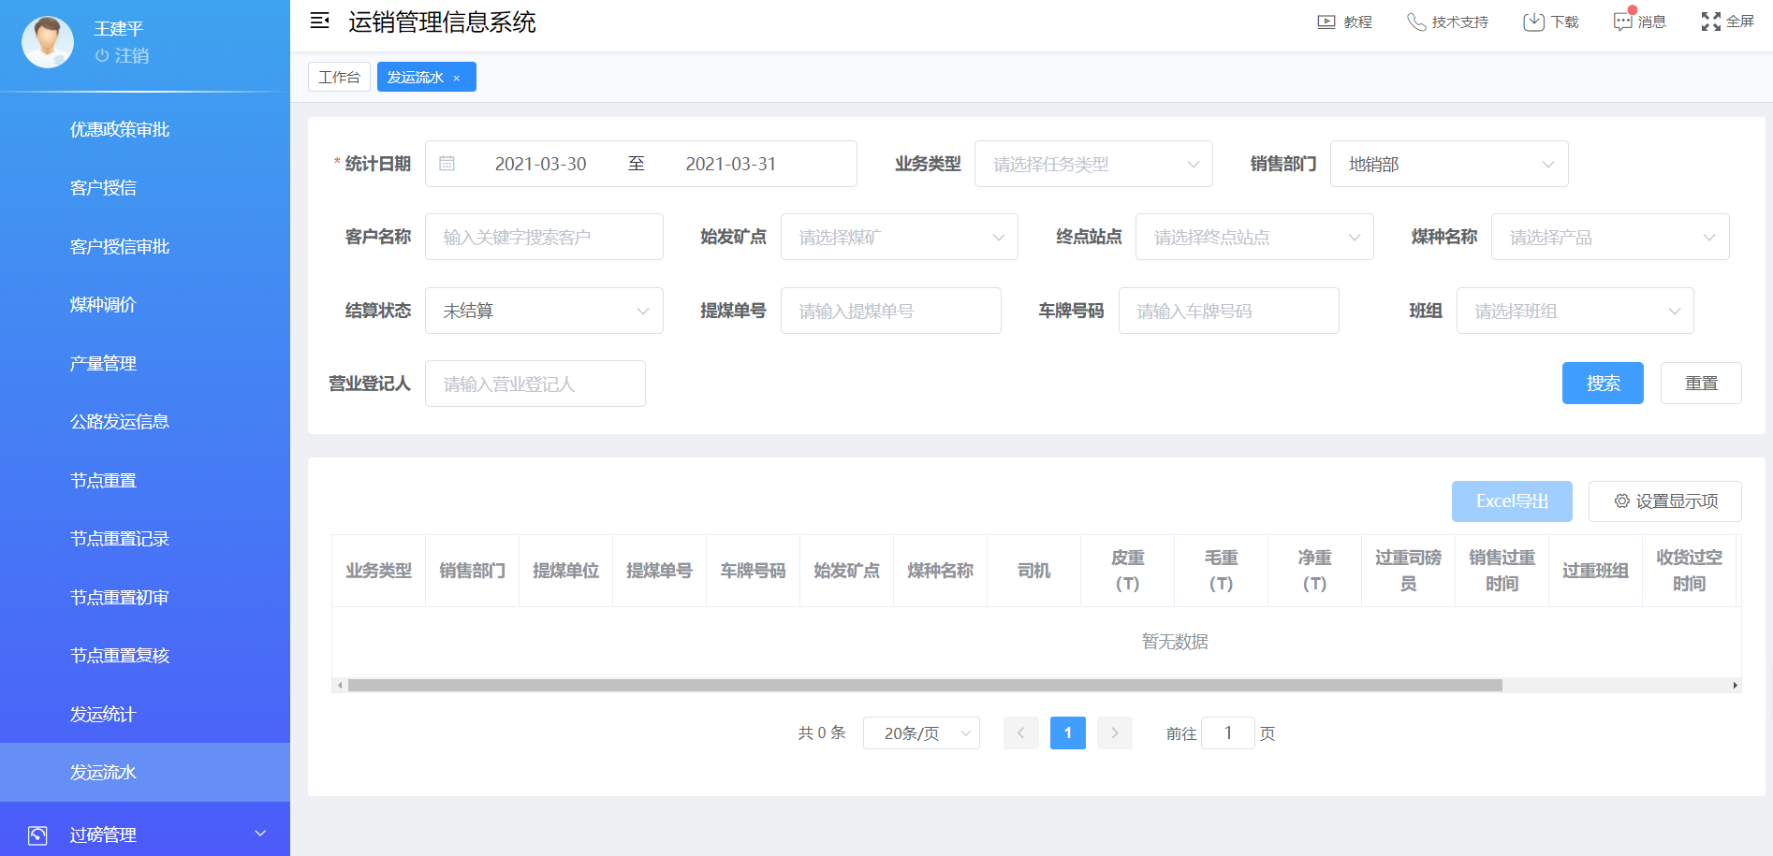
图 79 发运流水

11.产品管理

11.1产品信息
点击产品管理下的产品信息，产品信息是对煤种进行进行在售和停售，也可进行批量在售和批量停售，当停售后，该煤种将不可进行使用。
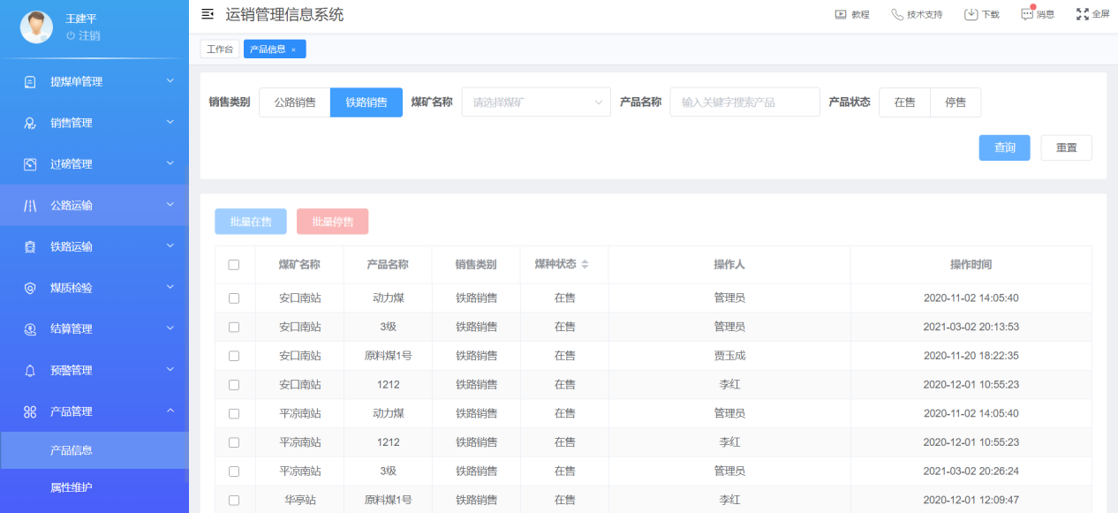
图 80 产品信息

11.2属性维护
点击产品管理下的属性维护，属性维护维护的内容为采样地点、煤质属性和计划属性，点击采样地点，进入采样地点列表，点击新建采样地点，填写采样地点的名称后，点击确认即可；点击煤质属性，进入煤质属性列表，点击新建煤质属性，填写煤质属性、煤质标识、单位的信息后，点击保存即可；点击计划属性，进入计划属性列表，点击新建计划属性，填写计划属性、煤矿名称、计划值的信息后，点击确定即可。
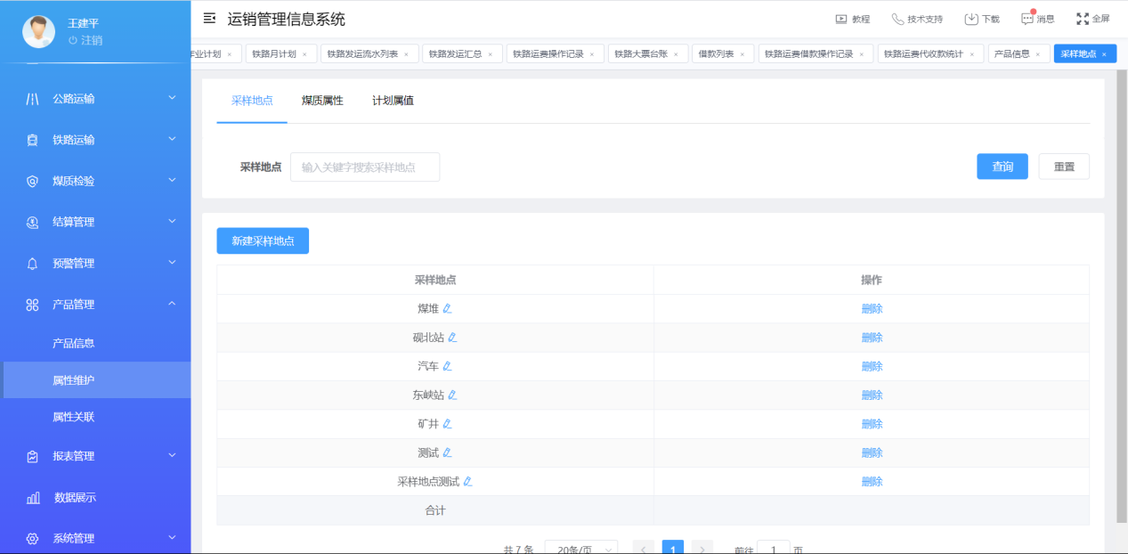
图 81 采样地点列表
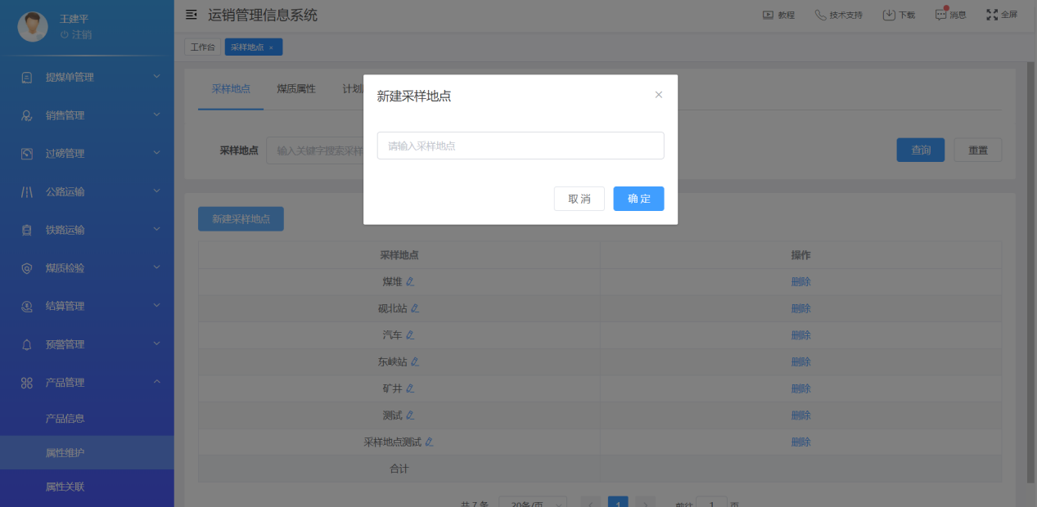
图 82 新建采样地点
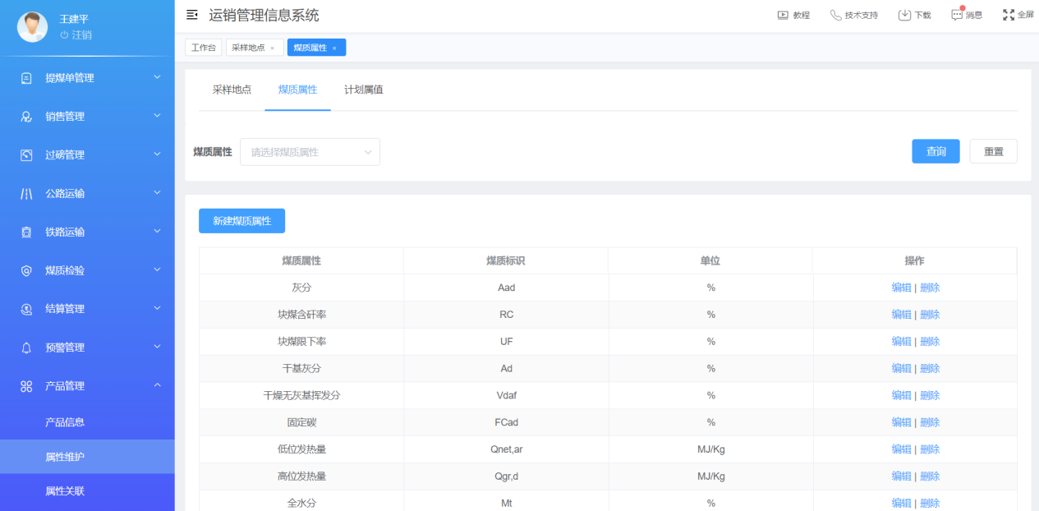
图 83 煤质属性列表
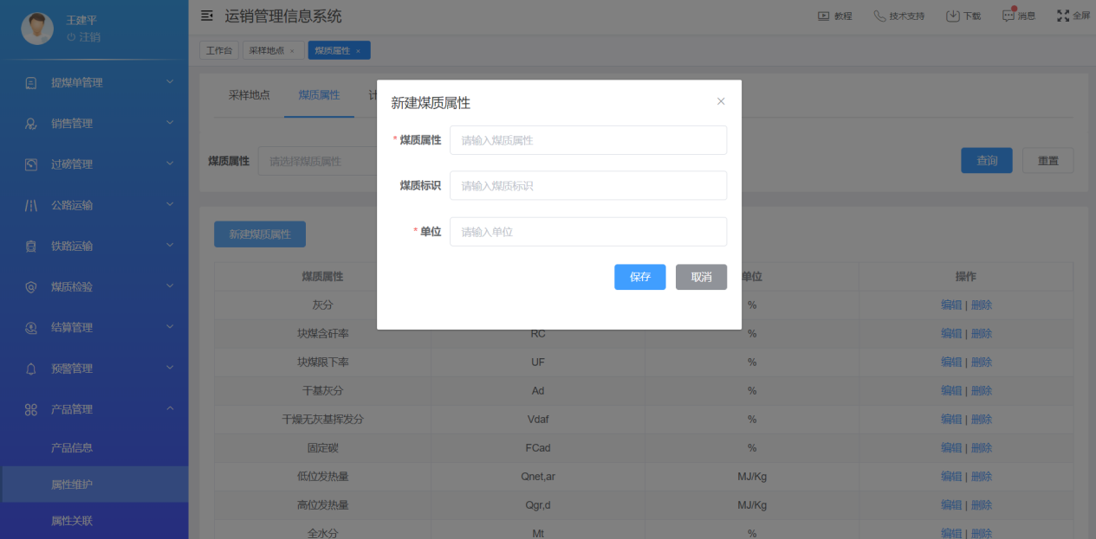
图 84 新建煤质属性
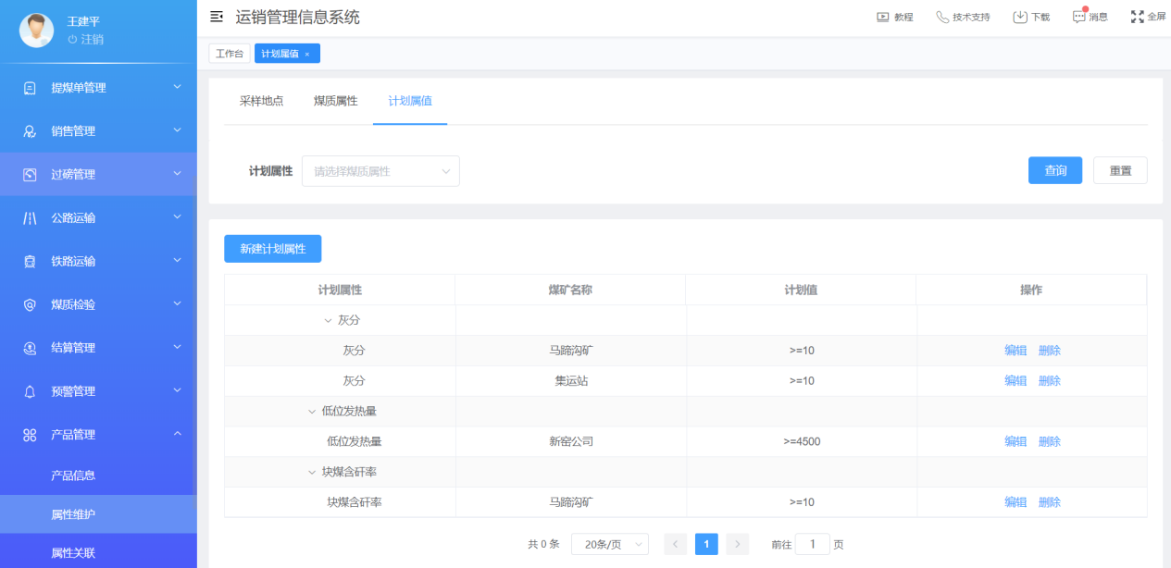
图 85 计划属性列表
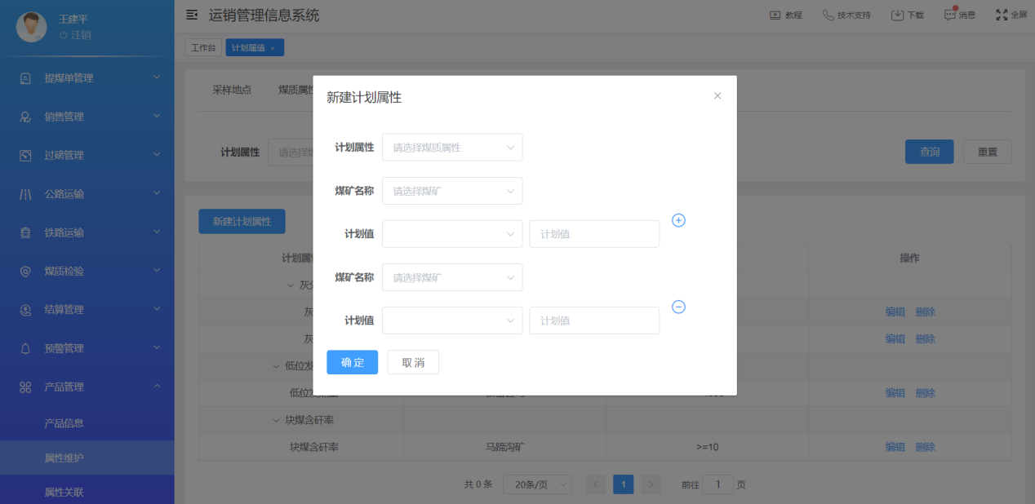
图 86 新建计划属性

11.3属性关联
点击产品管理下的属性关联，属性关联是将煤质的类别与采样地点、煤质属性、计划属值进行关联，类别为三级，可以新建一级、二级、三级的类别，一级类别会采样地点、煤质属性、计划属值进行关联，二级和三级类别是不可进行关联的，关联好数据后就可以在煤质录入中使用。
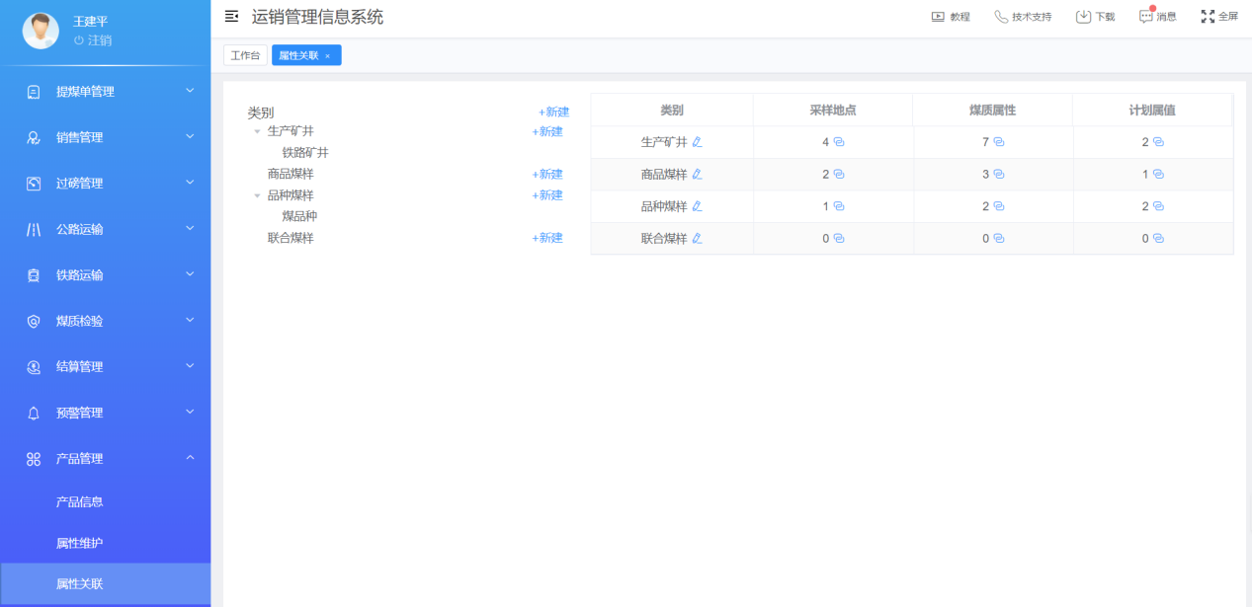
图 87 属性关联列表

12.煤质检验

12.1煤质录入
点击煤质检验下的煤质录入，煤质录入是对商品煤样进行煤质的录入，点击煤质录入，填写相关信息，点击新建即可。煤质录入后，如果点击提交今日数据，是将今日的煤质进行提交；也可以选择条数，点击提交选择数据，就可以将选择的煤质数据进行提交；如果煤质的信息填写错误，则可以进行批量删除。煤质录入后需要进行两步审批，包含煤质审核和煤质复核，并且可以查看煤质审批流程。
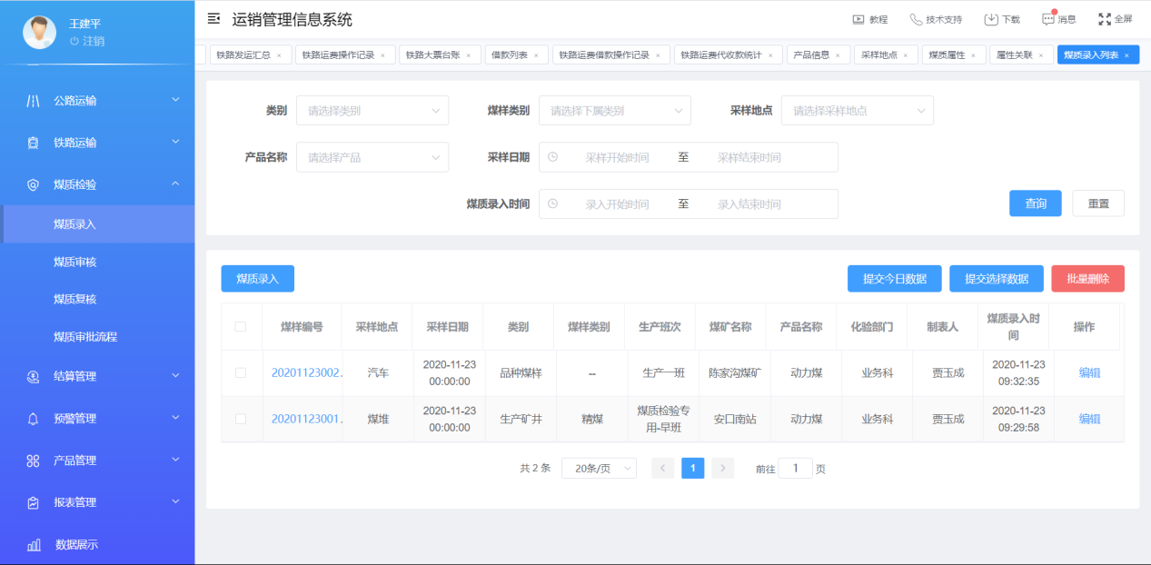
图 88 煤质录入列表
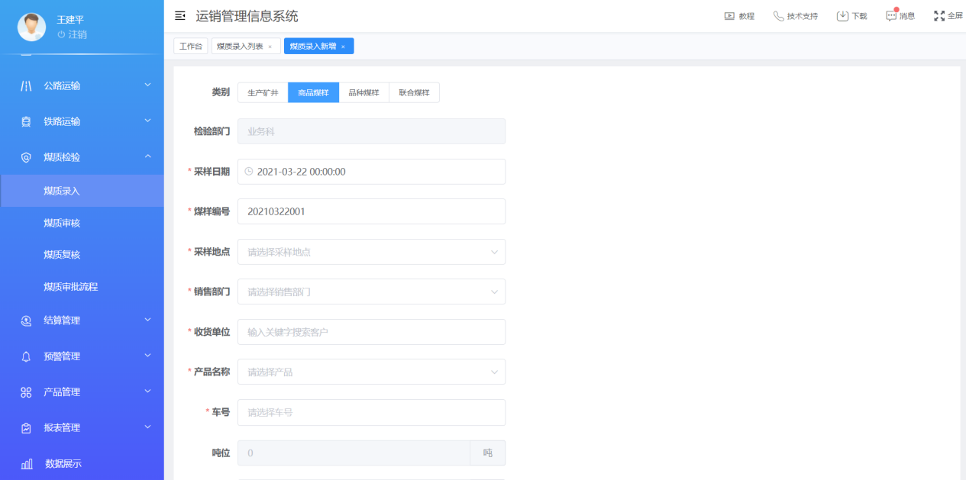
图 89 煤质录入
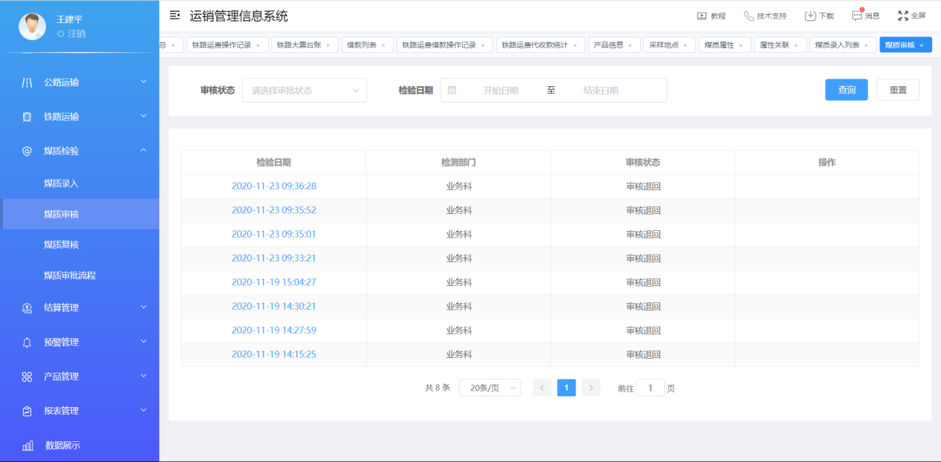
图 90 煤质审核
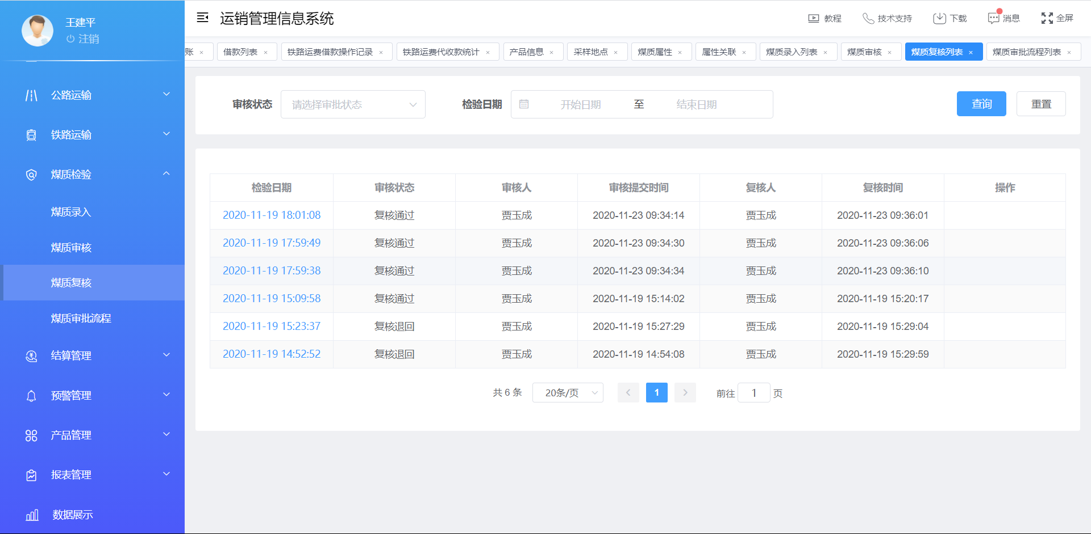
图 91 煤质复核
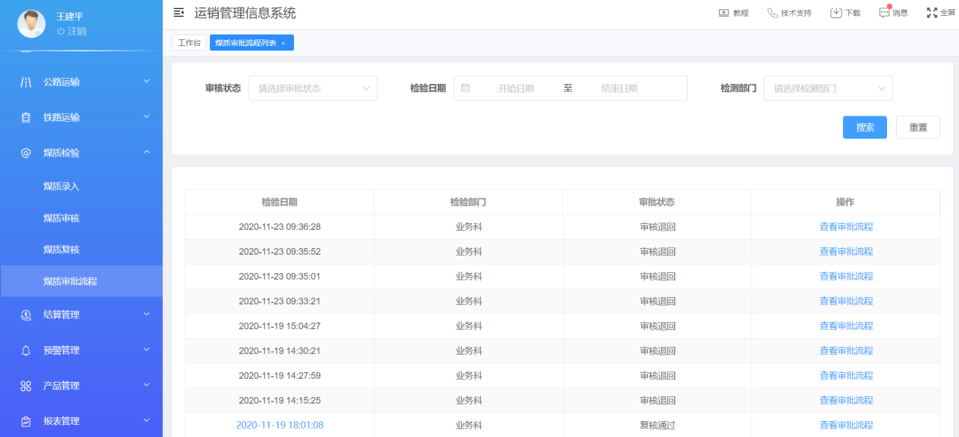
图 92 煤质审批流程

13.结算管理

13.1公路结算申请
点击结算管理下的公路结算申请，公路结算申请是对公路运输的数据进行筛选提出结算申请，然后结算申请即可，并且形成公路结算申请记录，通过结算申请后，进行公路结算复核，公路结算复核是对公路结算申请的数据进行进一步的处理，通过选择优惠政策，优惠政策可在销售管理下的优惠政策进行维护，审批通过后结算完成，结算审批的流程可以自定义，并且形成公路结算复核记录，结算复核并且通过审批后，需要进行结算发票登记，结算发票是登记煤款的发票。
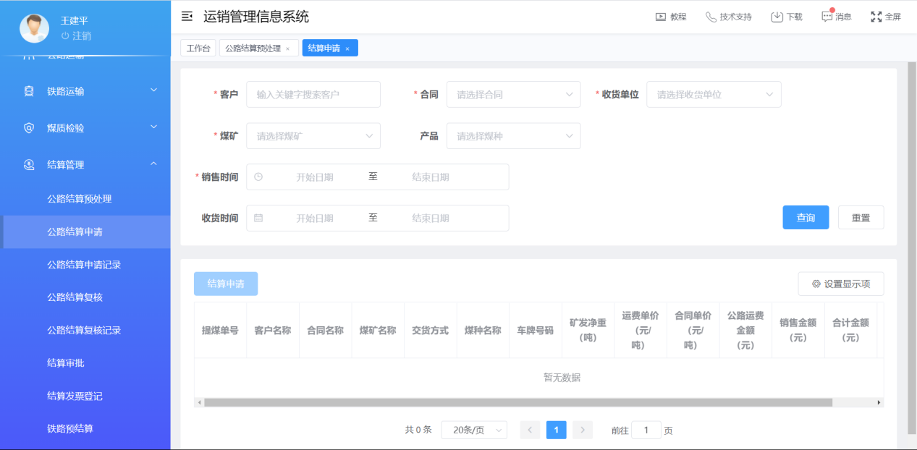
图 93 公路结算申请
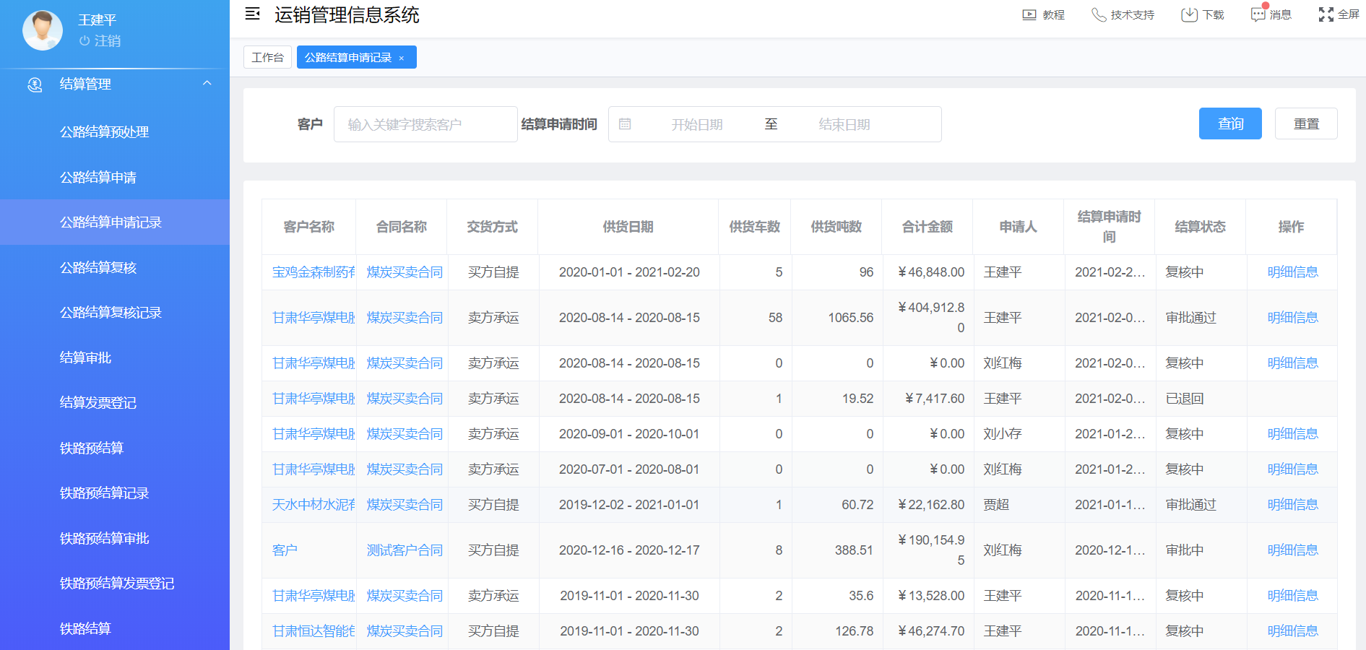
图 94 公路结算申请记录
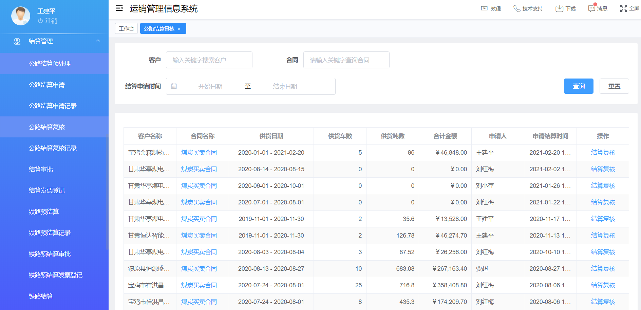
图 95 公路结算复核
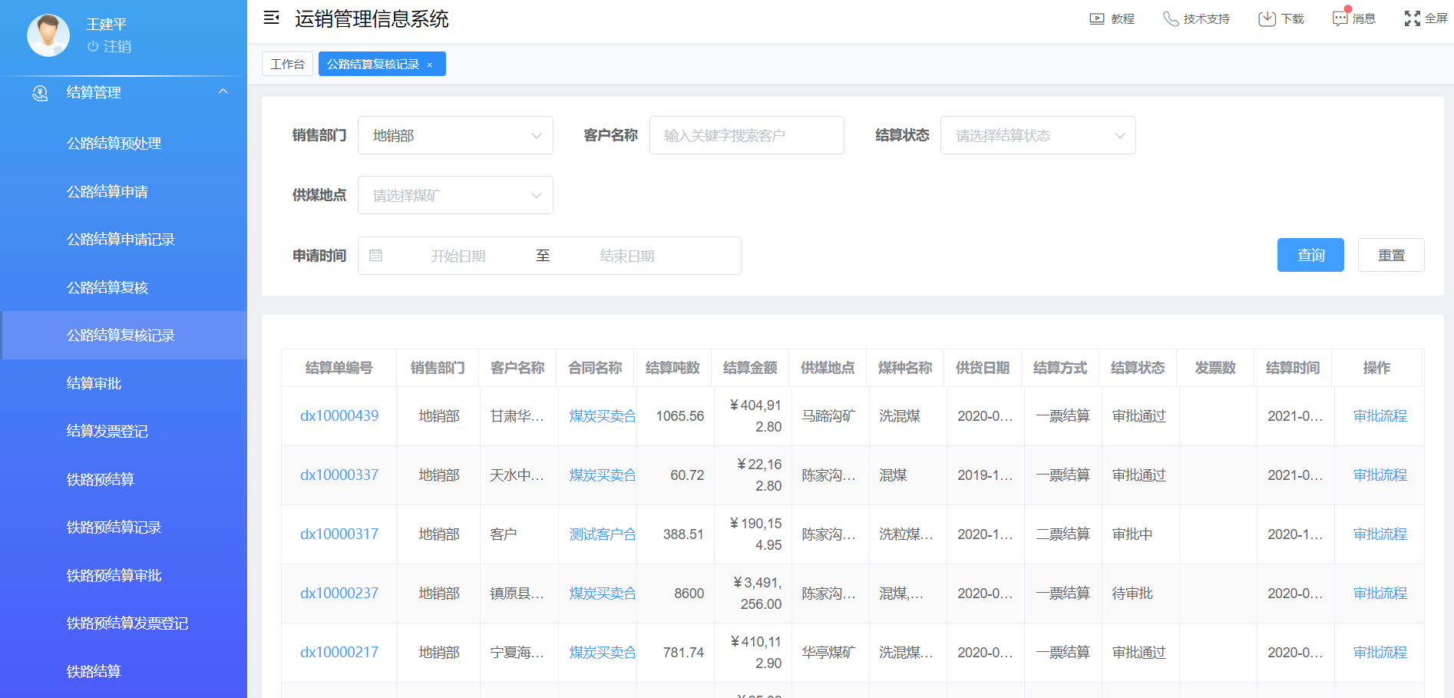
图 96 公路结算复核记录
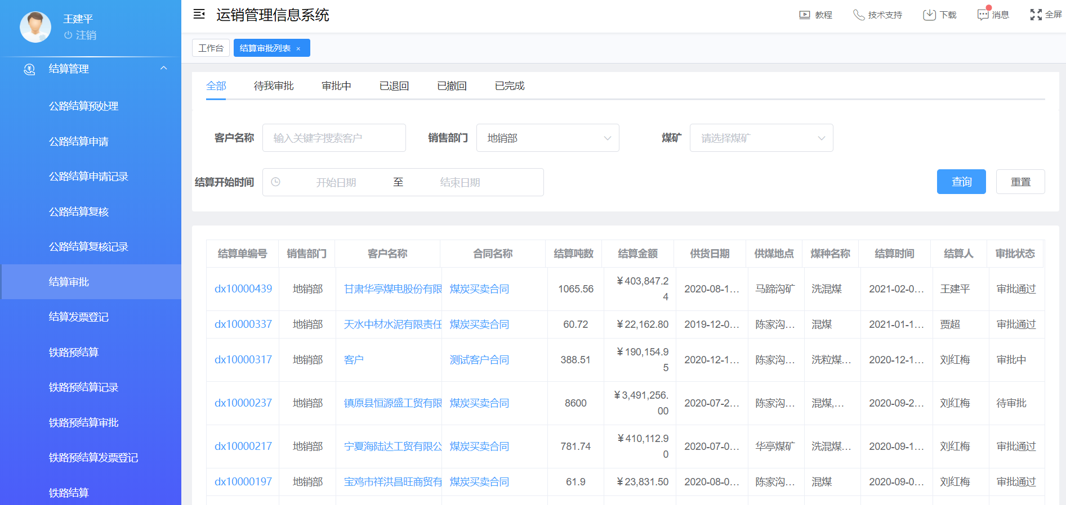
图 97 结算审批
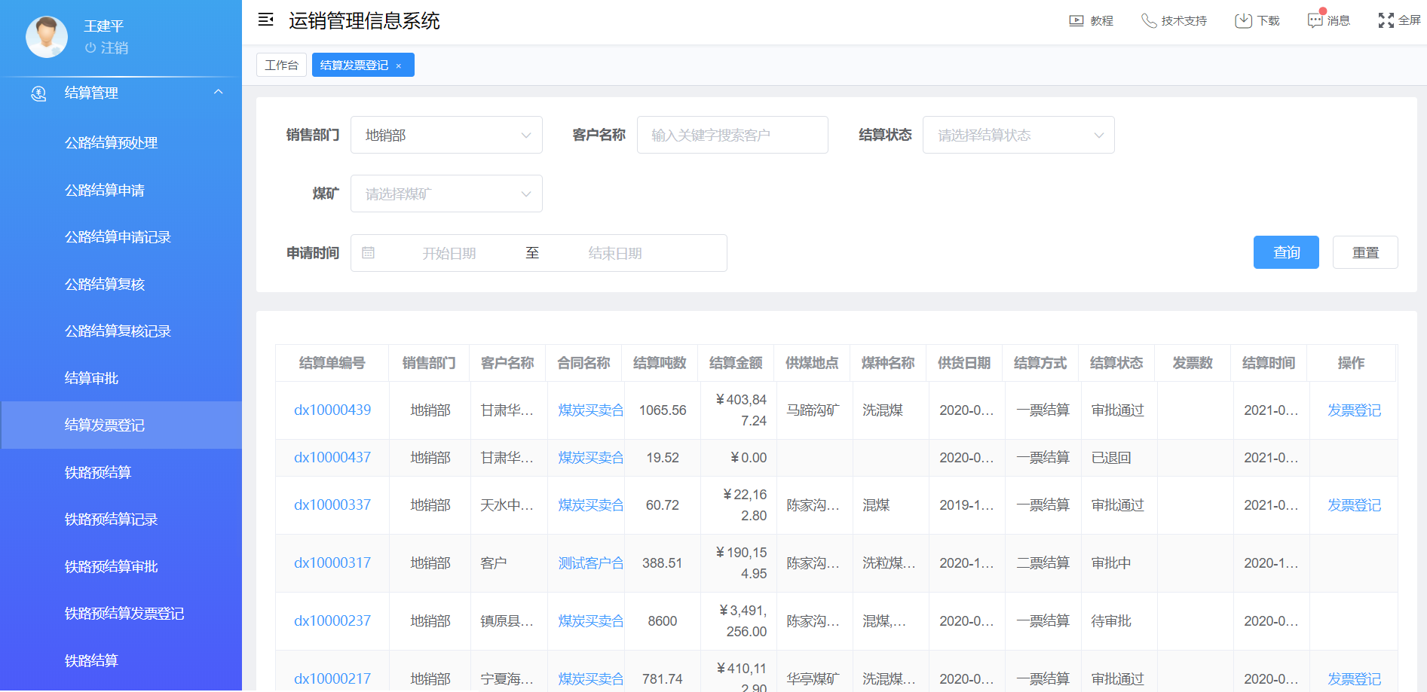
图 98 结算发票登记

14.系统管理

14.1速记码管理
点击系统管理下的速记码管理，速记码管理是用单个数字代表车牌前缀，方便输入和查询。点击新建，可填写车牌标识和速记码，进而添加完成速记码，并且可对速记码进行编辑和删除。
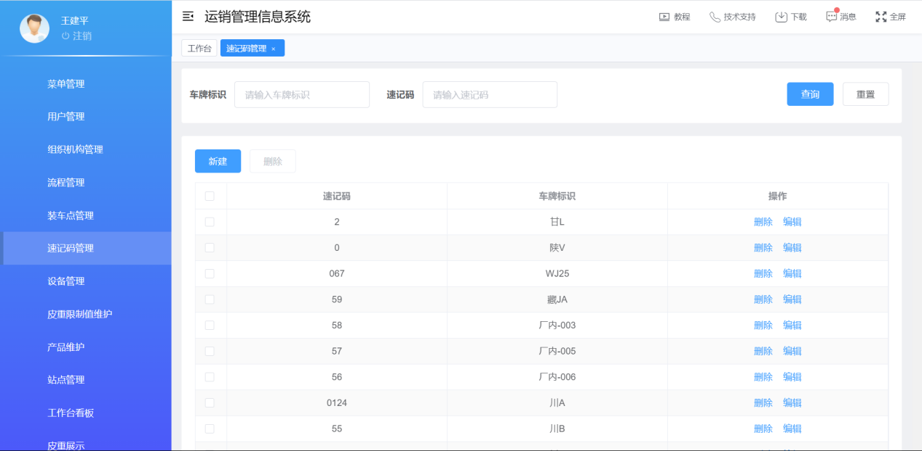
图 99 速记码管理列表
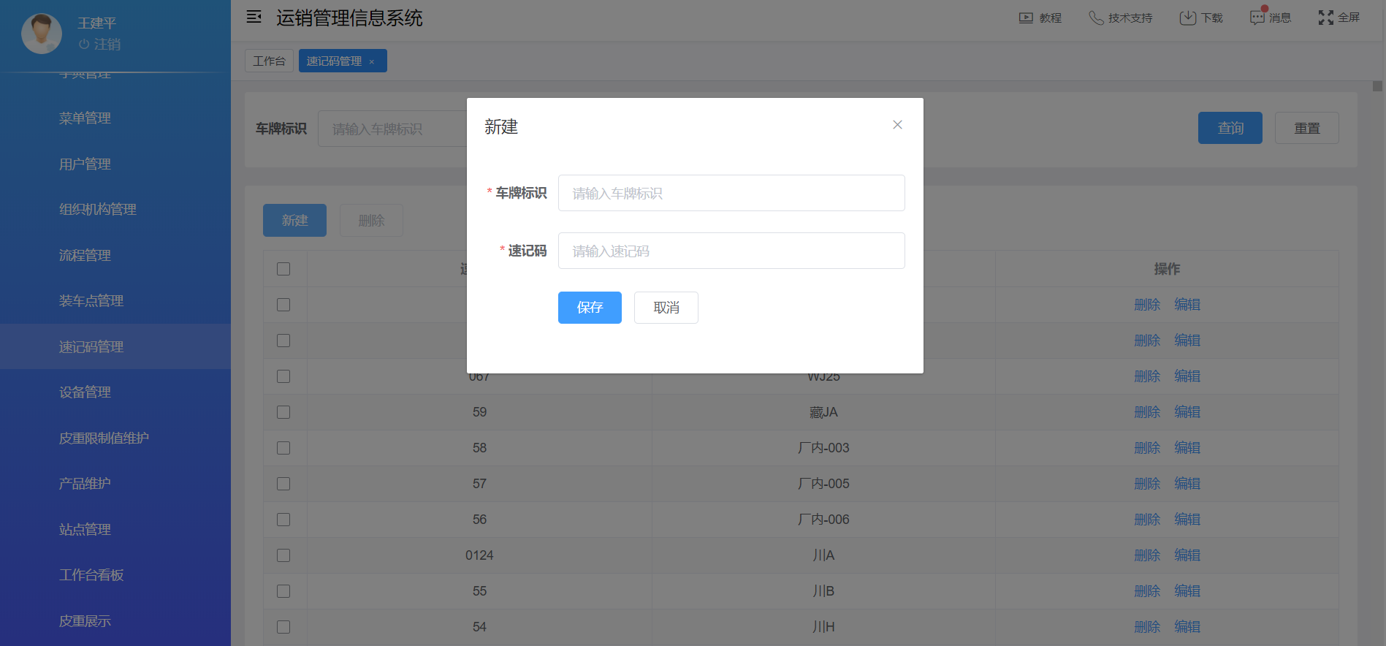
图 100 新建

14.2皮重限制值维护
点击系统管理下的皮重限制值维护记，皮重限制值维护是对各煤矿的磅秤值的浮动值进行维护，点击新建，填写标准皮重设置的皮重上限值和下限值，在销售过空时，如果过磅车辆的皮重处于皮重值的上限值和下限值的浮动范围内，车辆可以正常过磅。
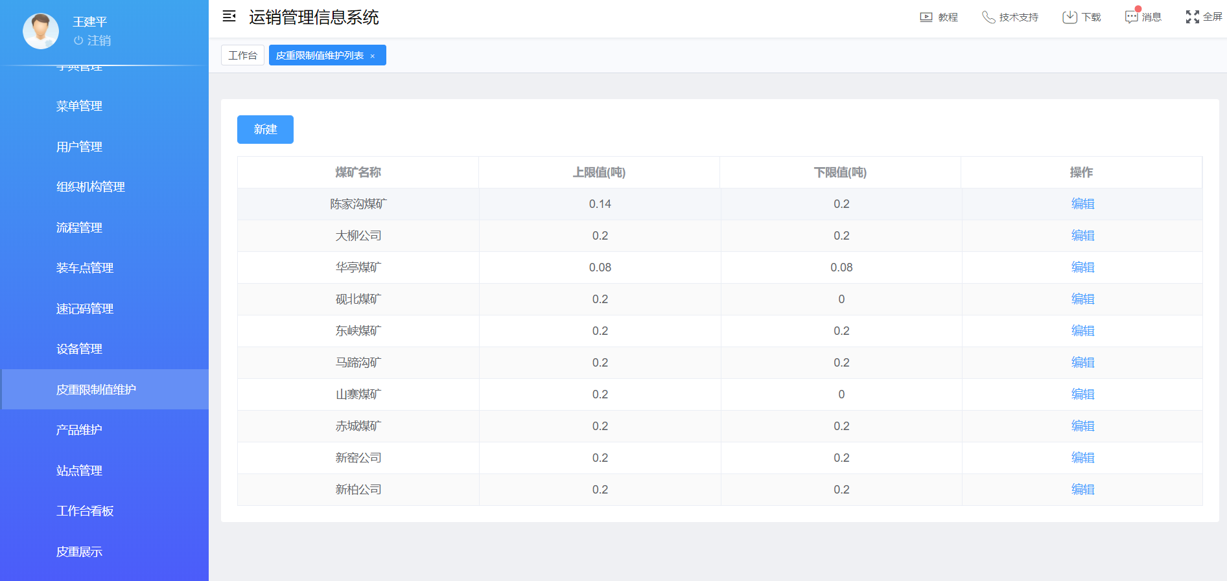
图 101 皮重限制值维护
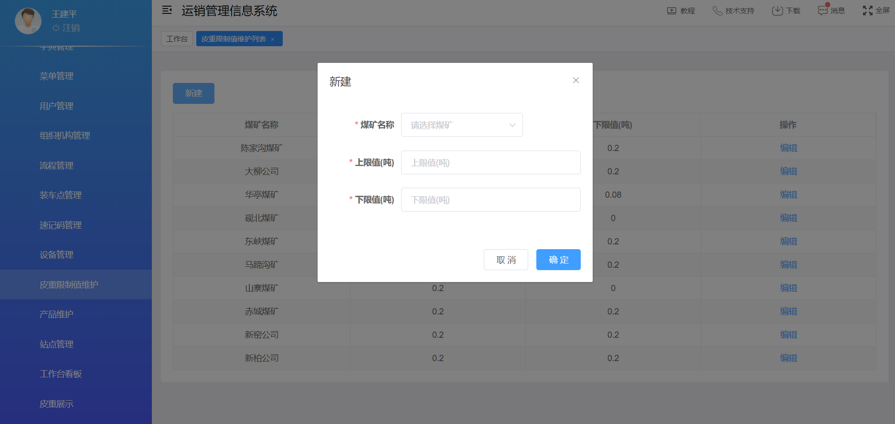
图 102 新建

14.3皮重展示
点击系统管理下的皮重展示，皮重展示主要展示的是每辆车的皮重，将每辆车的皮重进行记录后，展示在当前的页面内。
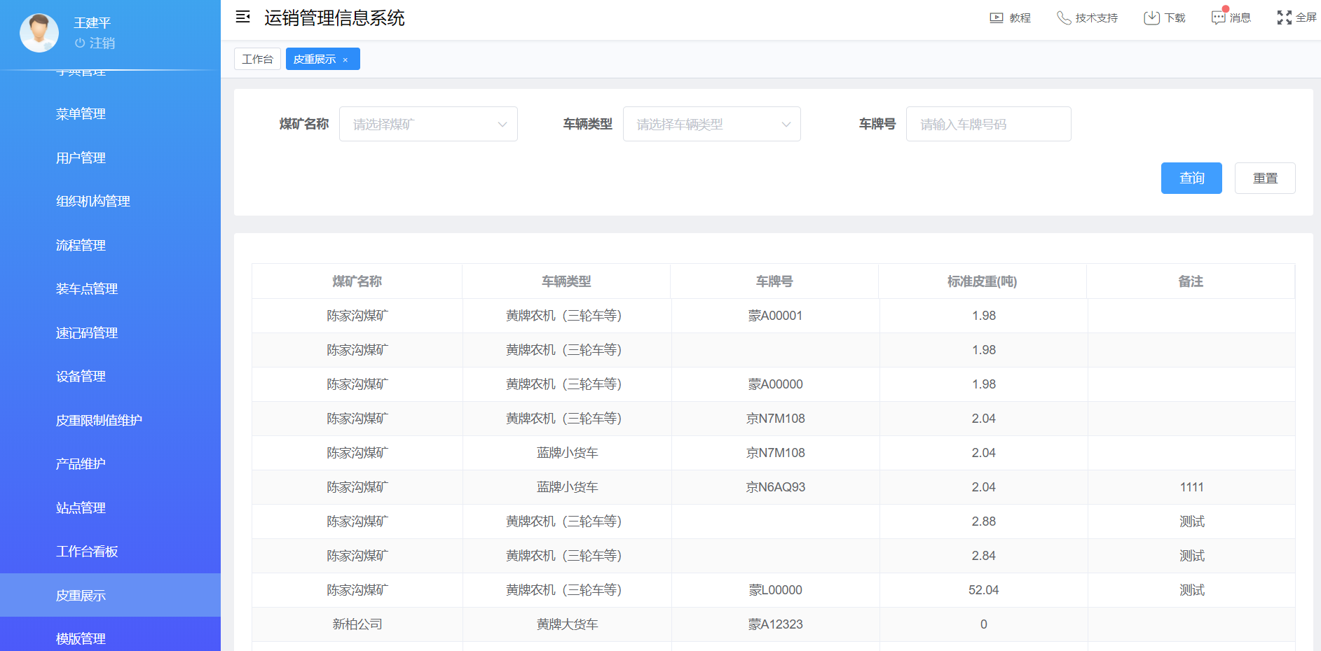
图 103 皮重展示

